Мектепалды 0 «А» сыныбының тәрбиелеу-білім беру процесінің циклограммасы
Білім беру ұйымы: Қырық құдық ауылы ЖОББМ»КММ
Сынып/Топ: Мектепалды 0 «А»
Балалардың жасы: 5-6 жас
Жоспардың құрылу кезеңі: 01.09.2023-2024 оқу жылы
(апта күндерін, айды, жылды көрсету)
Күн тәртібінің үлгісі |  | Дүйсенбі  26.02.24 |  | Сейсенбі  27.02.24 | Сәрсенбі  28.02.24 |  | Бейсенбі  29.02.24 |  | Жұма  01.03.24
08:30-09:00  Балаларды қабылдау |  | Балалармен қарым-қатынасы: отбасы дәстүрлері туралы жеке әңгімелесу, қарым-қатынас және көтеріңкі көңіл-күй орнатуға ойындар ұйымдастыру. Жағымды жағдай орнату.Балаларға қолайлы жағдай жасау. Баланың бүгінгі көңіл-күйі туралы әңгіме,баланың жеке пікірін білдіруіне қосыла отырып, оны не қызықтыратыны туралы. Денсаулық мәселелері бойынша ата-аналармен әңгімелесу; консультациялар.
Ата-аналармен немесе баланың басқа заңды өкілдерімен,  кеңес, әңгімелесу |  | Ата-аналармен денсаулық мәселелері, балаға үйде күтім жасау, білім алу, даму және жетістіктер туралы әңгімелесу, кеңес беру.
Балалардың дербес әрекеті (баяу қимылды ойындар, үстел үсті ойындары, бейнелеу әрекеті, кітаптар қарау және тағы басқа әрекеттер) |  | Топта балалар арасында достық қарым-қатынасты тәрбиелеу.  Топта балалармен шағын ойын орталықтарында еркін ойындарды ұйымдастыру, үстел үсті ойындары (роботехника құралдары, шашка).  Өнер орталығында сурет салу, суретті кітапшаларды бояу,  Құрастыру материалдарымен құрастыру ойындары, кітаптарды қарау,  Табиғат бұрышындағы еңбек (бөлме өсімдіктеріне күтім жасау)  Заттық-кеңістіктік дамытушы ортамен жеке жұмыс
 |  | Математика негіздері – ойын, зерттеу іс-әрекеті.  Құзыреттілік:  «Математика негіздері»  Танымдық және зияткерлік дағдылары: «Ойын,зерттеу танымдық іс-әрекеті»  Дидактикалық әрі үстел үсті ойын жаттығу: «Көзбен қарап,қолмен жаса»  Міндеттері:  -зейінді дамыту, себебін анықтай білу – байланыс арқылы, болжамдарды тексеру, образдық қиялды дамыту, оқиғаларды ойлап табу, заттардың ұқсатығын таба білуге үйрету.  Дағды: берілген суретке тақырып қою,дұрыс құрастыра білуге дағдыландыру.  Кіріктірілген: Сөйлеуді дамыту,шығармашылық дағдылар.  Қосымша жабдықтар: Санағыш таяқшалары  Әдістемелік нұсқаулар:  Ойынның шарты: Ортада 2 үстел қойылып, оның біріншісіне санағыш таяқшалары ал, екіншісіне ұқсас заттар қойылады. Үстелдегі заттар арасынан осы пішінге ұқсас затты табады.Табылған зат жоғары көтеріліп, қол шапалақталады.  Ықтимал күрделендіру: Құрастырылған заттарға байланысты жұмбақтар шешу.  Ойынның нұсқаулары: Құрастырылған жұмыстарын қандай геометриялық фигураларға ұқсайды,атауларын жатқа айту.Осы санағыш таяқшалары арқылы тағы не құрауға болатыны жайлы әңгімелеу.  Артикуляциялық жаттығу:  1.«Саңырауқұлақ»  «Саңырауқұлақ» - ауызды кең ашып, тілді таңдайға жапсыра ұстап тұрып төменгі жақты басып ауызды кең ашып ұстау.  Аз – аз – аз,  Жайдары жаз.  Үн – үн – үн  Ыстық күн.  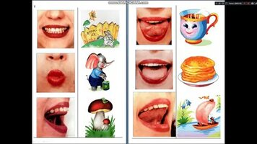  2. «Күрекше»  Тіл босаңсытылады, жалпақ күйге енгізіледі де, төменгі ерін үстіне қойылады. Осы қалыпта бірнеше секунд ұстап тұру керек.  «Ер - ер – ер»  Қасиетті жер.  Төгілді көп тер.  Жемістерді тер.  Аға соңынан ер.  Сұрағанын бер.  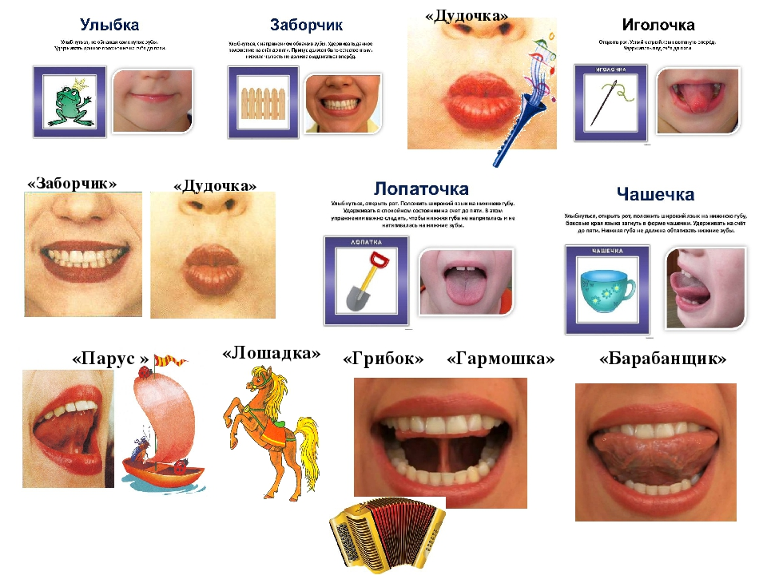  3. «Қоршау»  Қосымша жабдықтар:  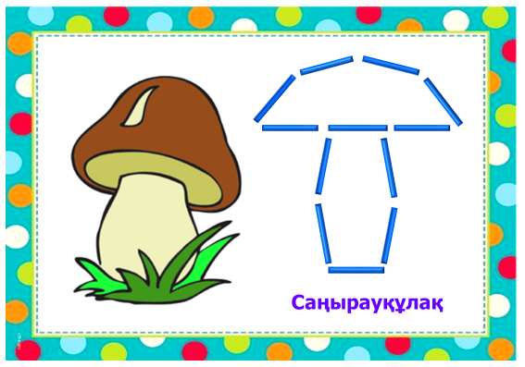  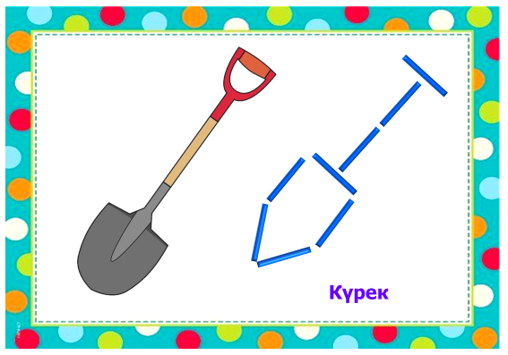  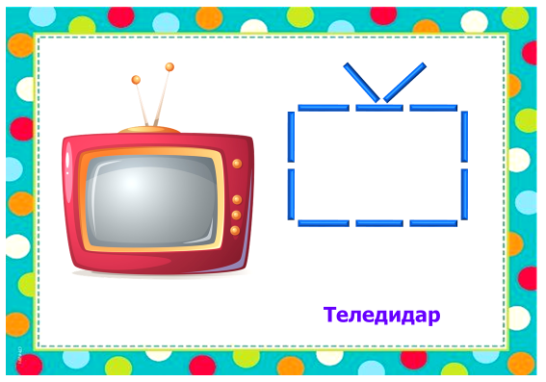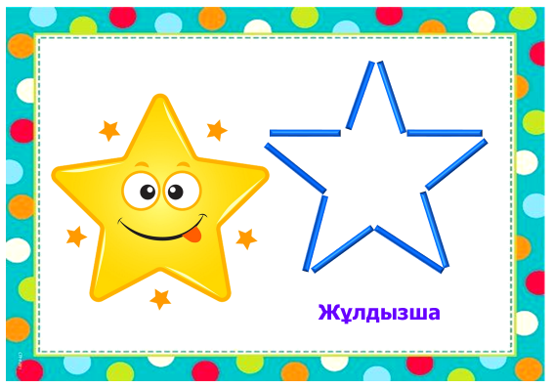  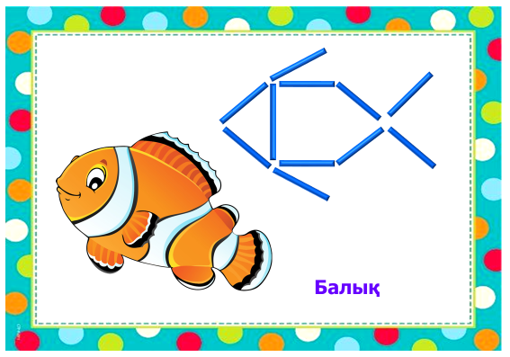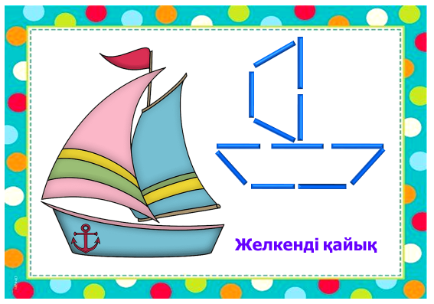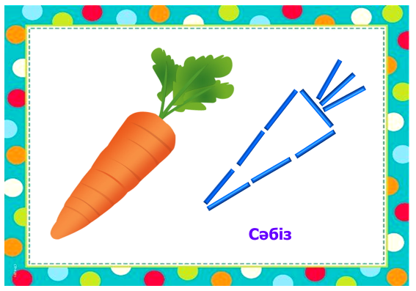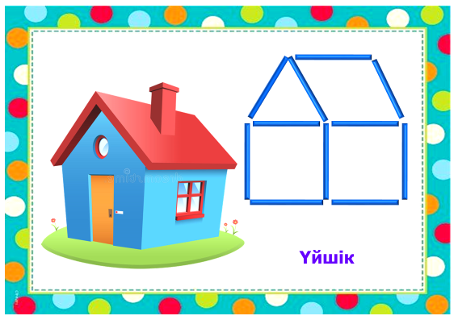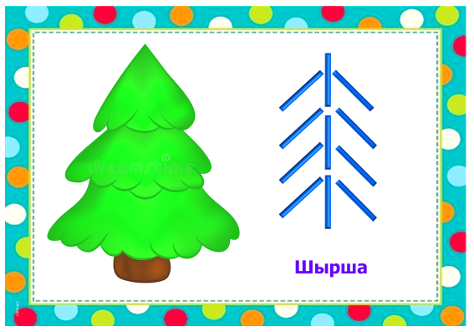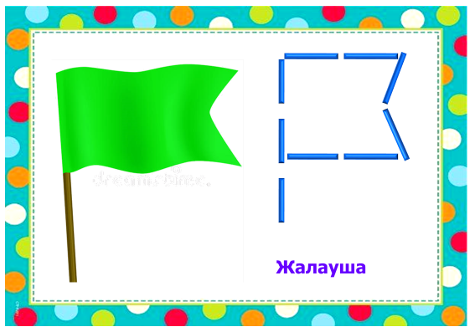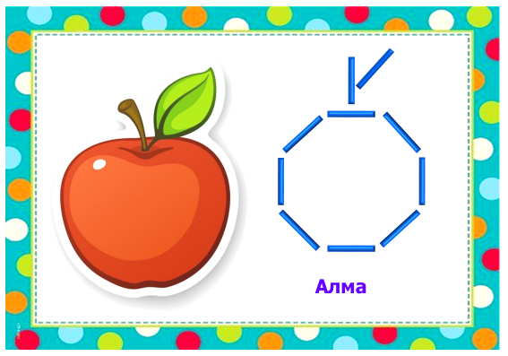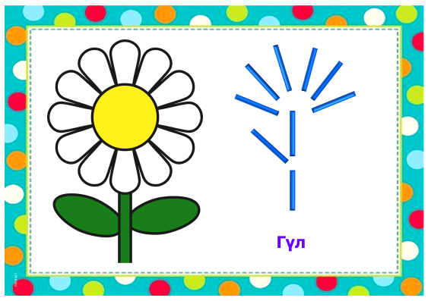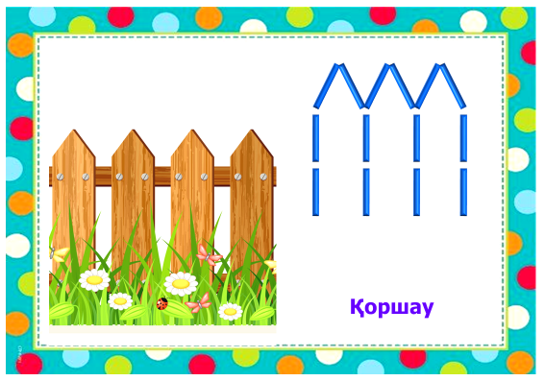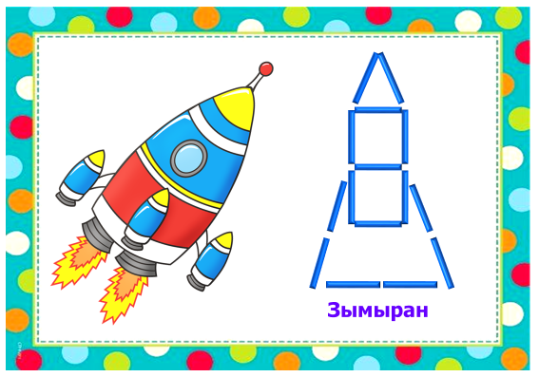 |  | Жапсыру- шығармашылық,коммуникативтік, ойын әрекеті  Құзыреттілік:  «Мүсіндеу»  Коммуникативтік дағдылары: «Шығармашылық дағдыларының, зерттеу іс-әрекетінің дамуы»  Дидактикалық әрі үстел үсті ойын жаттығу:  «Жұбын тап»  Аннотация: Ойын 5-6 жастағы балаларға арналған.Ойын балалардың ұсақ моторикасын, зейінін, көру қабілетін дамытады, сенсорлық тәжірибесін байытады.  Міндеттері: -ойынға деген қызығушылықтарын,сенсорлық қабілеттерін дамыту;  Б-балалар арасында жағымды қарым-қатынасты қалыптастыру,логикалық ойлау қабілеттерін арттыру; түстерді ажырату, қиялын дамыту,үлгі бойынша композиция құру мүмкіндігін жетілдіру.  Дағды: -әр түрлі пішіндерді ажырату және оны желімсіз жапсыру дағдыларын қалыптастыру;  - қолдың ұсақ моторикасын дамыту;  - зейінділікке, табандылыққа, бастаған істі аяғына дейін жеткізуге ұмтылуға,берілген тапсырманы аяғына дейін орындауға дағдыландыру.  Кіріктірілген:сөйлеуді дамыту,көркем әдебиет,қоршаған ортамен танысу.  Қосымша жабдықтар: көк, жасыл, қызыл, сары түсті қуыршақтар, қалпақшалар, қолғаптар және шарфтар.  Әдістемелік нұсқаулар:  Ойынның шарты: 1- нұсқа  Мұғалім үстелге қолғаптарды намесе мойын орағыш (шарф,шапка) салады. Балаларды оларға қарауға шақырады, қолғаптардың бір-бірінен қалай ерекшеленетінін (түсі, үлгісі) атап өтеді. Әрбір қолғап үшін жұпты қалай таңдау керектігін көрсетеді. Осыдан кейін ол ойынға қатысушыларды жұптарды өздері таңдауға шақырады. Ойын балалар қолғаптың барлық жұптарын дұрыс таңдаған кезде аяқталады.  Ықтимал күрделендіру: қиялдау,елестету.  Ойынның нұсқаулары:  2-нұсқа  Мұғалім балаларға бір қолғап береді. Музыка әуенімен балалар топтың айналасына шашырап жүгіреді. Мұғалімнің «Бір, екі, үш, жұпты тап» деген сигналы бойынша балалар қолғаптың түсі де, үлгісі де оның қолғаптарына сәйкес келетін баланы табады.  3-нұсқа  Мұғалім балаларға бір қолғап береді. Педагог балаларды қолғаптарына қарап, өрнектің қандай геометриялық пішіндерден тұратынын, олардың түсі қандай екенін атайды, содан кейін осы қолғаптың жұбын табуға шақырады. Әрі қарай, қолғапты жіпке іліп қою керек, оны киім жіпімен бекітіңіз.  Практикалық жұмыс:  Балалар,мысалы жаңбыр,қар жауғанда киімдеріміз су болып қалады.Енді киімдерімізді шешіп ілгішке ілу керекпіз.  -Киімдеріміз су, не істеу керек?  -Кім көрсетеді?(Балалар киімдерді сілкіп ілгішке іледі)  -Ал,егер пальтомыз шаң болса,дақ түссе не істейміз?  -Киім щеткасымен тазалаймыз.  Тиым сөздер  1.Бас киімді теріс киюге, лақтыруға болмайды.  2.Киімнің жағасын басуға болмайды.  3.Аяқ киімді,төңкеріп теріс киюге болмайды.  4.Киімді оң қолдан бастап киіп, сол қолдан бастап шешеді.  Тілдік жаттығулар:  То - то - то - тон  Де - де - де - жейде  Лек - лек - лек - көйлек  Ім - ім - ім - киім  Ғап - ғап - ғап - қолғап  Тік - тік - тік - етік  Шын - шын - шын - құлақшын.  Қосымша жабдықтар:  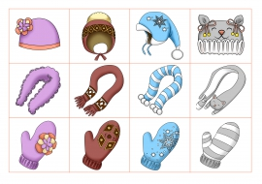  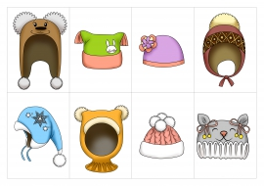  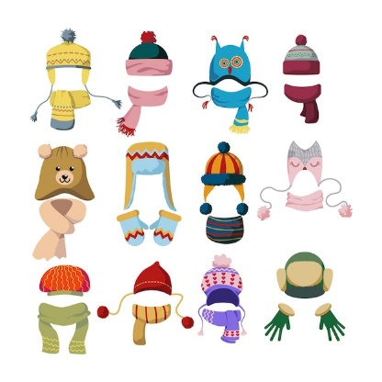    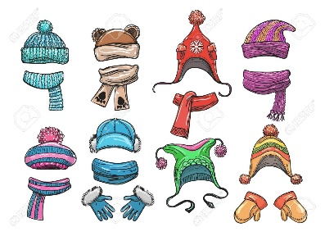  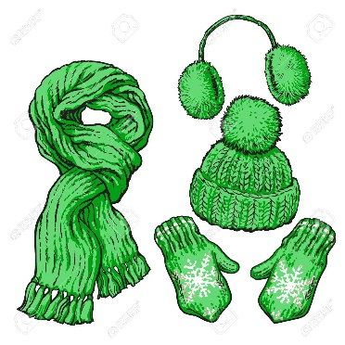  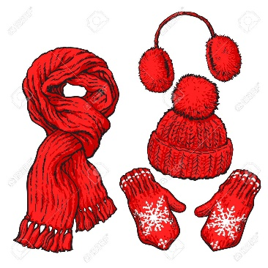    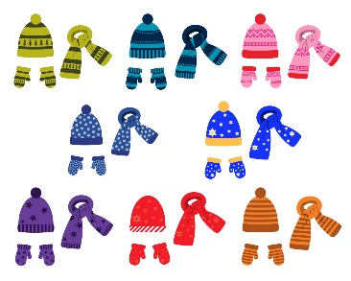  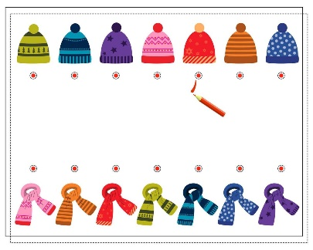 | Сауат ашу негіздері – коммуникативтік, тілдік қарым-қатынас, ойын,  танымдық іс-әрекеті.  Құзыреттілік:  «Сауат ашу негіздері»  Коммуникативтік дағдылары:«Тілдік қарым-қатынас, ойын, танымдық іс-әрекеті»  Дидактикалық әрі үстел үсті ойын жаттығу:  «Суреттің жалғасын тап»  Міндеттері:-балалардың ойлау қабілеттерін дамыту;  -суреттерді дұрыс құратуға үйрету.  Дағды: -ұқсас заттарды топтастыра отырып сөйлеу дағдыларын арттыру;  -балаларды сөздерді дұрыс айтуға жəне сөздердің лексикалық мағынасын түсіне білуге үйрету, дағдыға айналдыру.  Кіріктірілген: Сөйлеуді дамыту,шығармашылық дағдылар.  Қосымша жабдықтар: үлестірме жұмыстар.  Әдістемелік нұсқаулар:  Ойынның шарты: Мұғалім сұрыпталған суреттерді бетін жоғары қаратып үстел үстіне қояды. Содан кейін ол балалардан суретте не көрсетілгенін сұрайды.  Әрі қарай, баланы жетіспейтін жартысын табу. Екі бөлікті біріктіріңіз - олар тұтас кескінге біріктірілуі керек.Балаға барлық жұп карталарды табуға және қосуға жұмыстану.  Балалар үстелдің үстіндегі суреттердің екінші жартысын табады, затты атайды. Ұқсас заттарды топтастырады. Қиылған суреттер ойынның нұсқалары болып табылады, оның мәні жеке бөліктерден тұтас бейнені құрастыру.Кесілген сурет – түзу сызықтар бойымен қиылған сурет. Балаға кесінділердің пішіні туралы ойланудың қажеті жоқ және кескінге назар аудару. Суретті жинау кезінде бала не жинап жатқанын елестетуі керек, басқаша айтқанда, оның іс-әрекетіне бағыт беретін бейнесі болуы керек. Сонымен бірге ол фигураларды бір-бірімен және тұтас суретпен корреляциялауы керек, яғни әрбір бөліктің өзіндік, жалғыз дұрыс орнын табуы керек. Әйтпесе, сурет жұмыс істемейді. Бұл баладан байыпты ойлауды, зейінді және шоғырлануды талап етеді. Қиылған суреттерді бүктеу арқылы бала заттың тұтастығын тануға, бөлшектерді біртұтас етіп біріктіруге үйренеді, ойлауы, кеңістікті бағдарлауы, есте сақтау қабілетін жаттықтырады. Қима суреттер ұсақ моториканың дамуына үлкен әсер етеді. Ойыннан кейін баладан осы немесе басқа заттың аты қандай екенін сұрауға болады.  Практикалық жұмыс:  «Суреттегі бірінші дыбысты айт»,«Суреттегі соңғы дыбысты айт» фонематикалық қабылдауын дамыту.  Ықтимал күрделендіру: тілдік әріптерге байланысты іс-қимыл арқылы көрсете білу.  Ойынның нұсқаулары: Бастапқыда жеке бөлшектердің аз саны бар қарапайым суреттерді қолданған дұрыс. Суреттегі сурет балаға танылатын және таныс болуы керек. Сізде екі бірдей сурет болса жақсы. Содан кейін біреуін үлгі ретінде қалдыруға болады.  Тіл ұстарту және тыныс алу жаттығу (іс-қимылмен орындалады).  Ба-ба-ба,  Бақылдайды бақа.  Ыс-ыс-ыс,  Келді, міне, қыс.  Оп-оп-оп,  Балалар ойнады доп.  Жау-жау-жау,  Желбіреп тұр жалау.  Ой-ой-ой,  Қорада тұр қой.  Ай-ай-ай,  Ұшып кетті торғай.  Ай-ай-ай,  Жайылып жүр тай.  Ға-ға-ға,  Ұшып кетті қарға.  Қолдың саусақтарын дамытуға арналған жаттығу  «Қаз» жаттығуы  Ауыл маңы саз, саз - саз, (екі саусақтарын тік қойып түйістіріп, қаздың жүрісін салады)  Жайылады қаз, қаз - қаз. (бес саусақтарын тік қойып,қозғайды)  Тоймай қалса қаз, қаз - қаз, (бес саусақты жұдырықтап түіп ашып,қозғайды)  Шашқан дәнің аз, аз - аз. (екі қолының саусақтарын айқастырып, оңға солға айналдырып жасайды).  Қосымша жабдықтар:  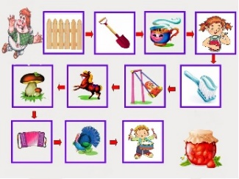  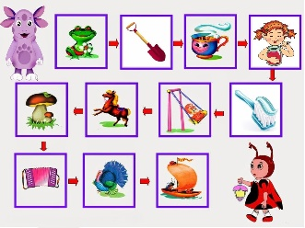  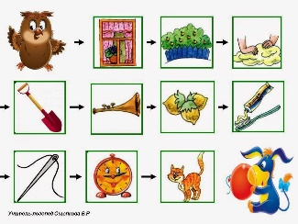  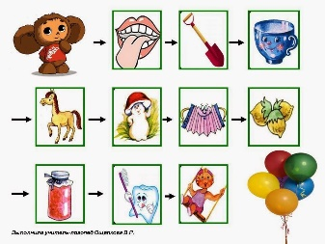  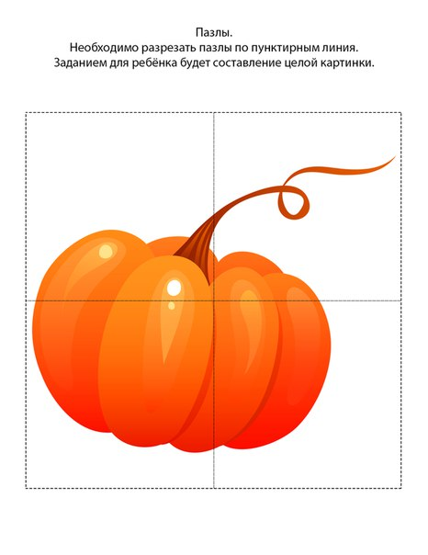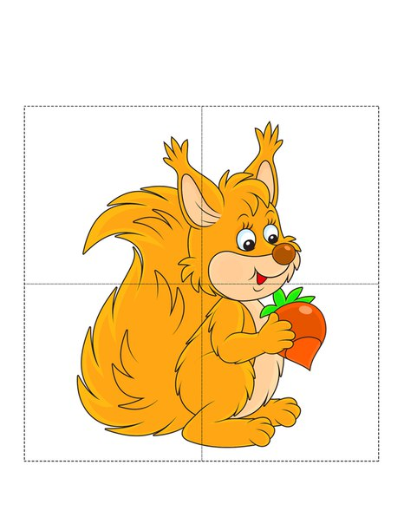  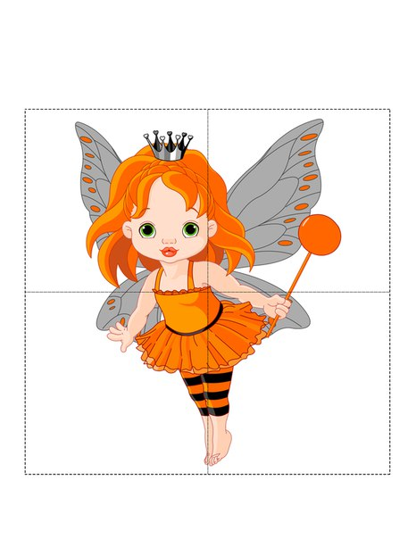  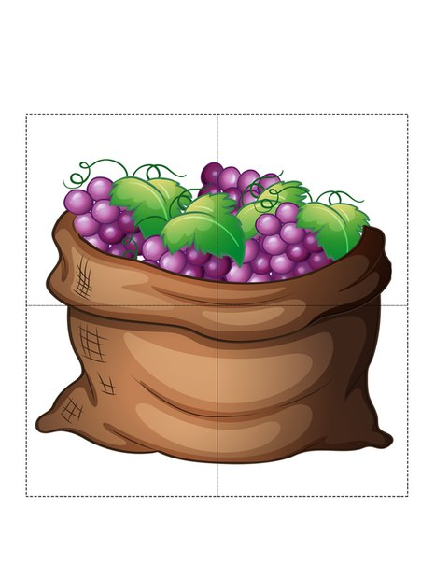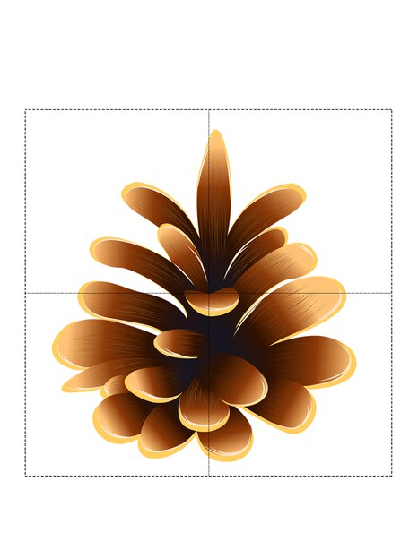  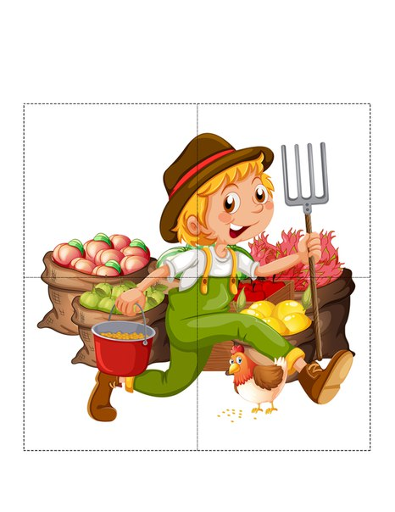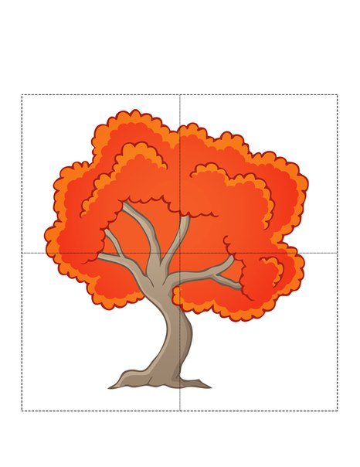  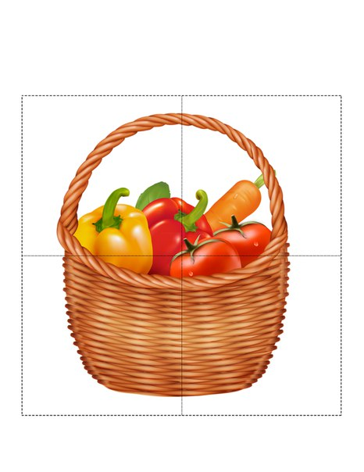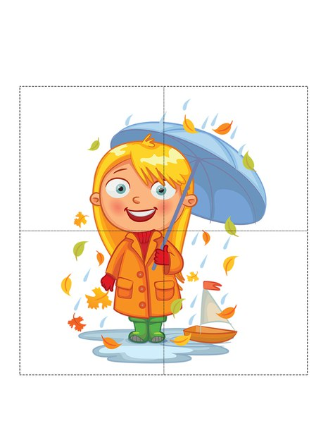  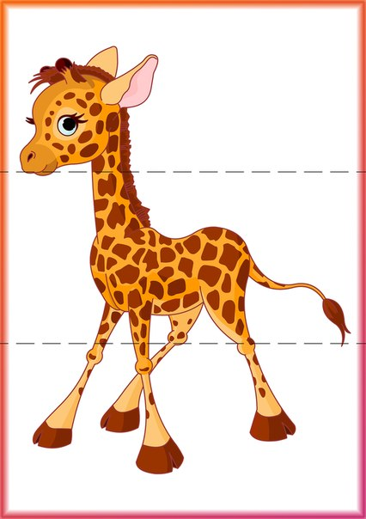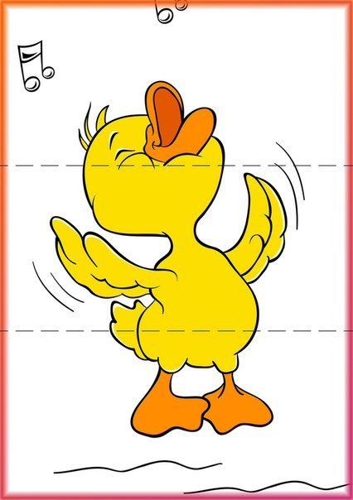    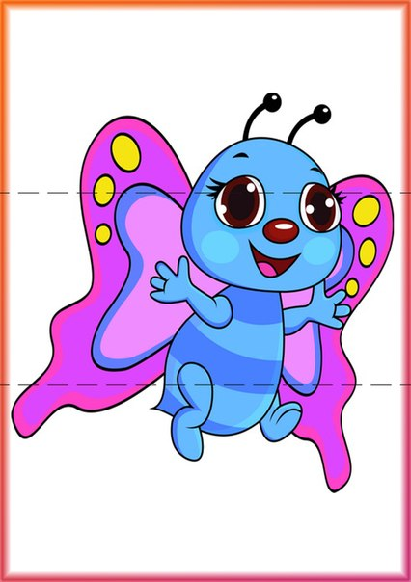  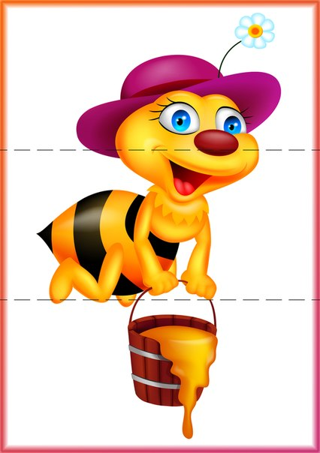  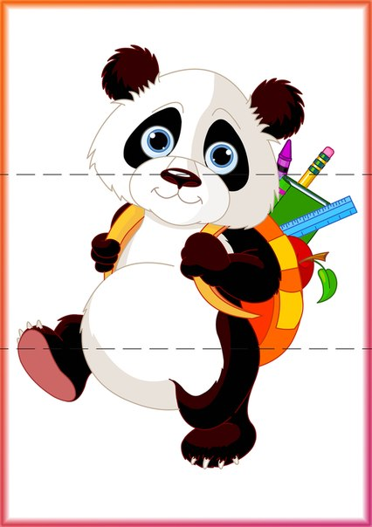  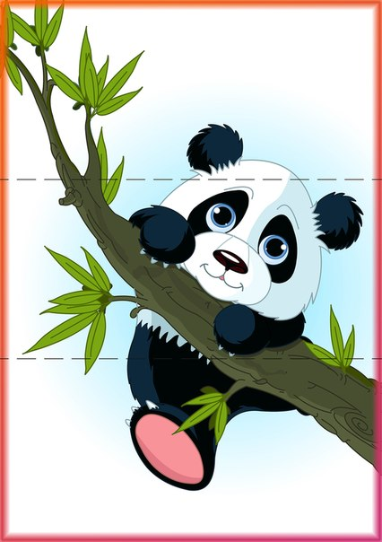  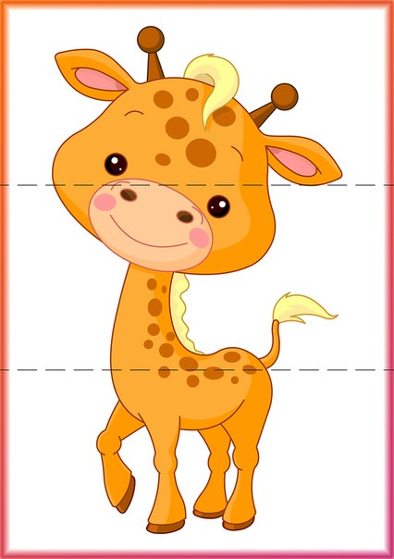  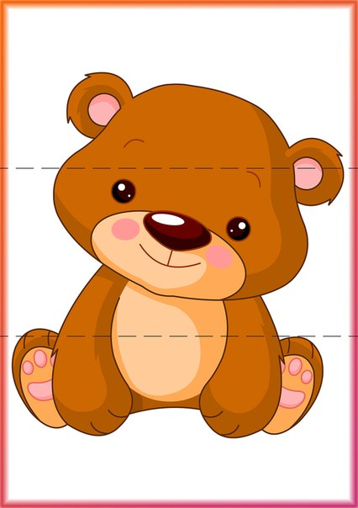  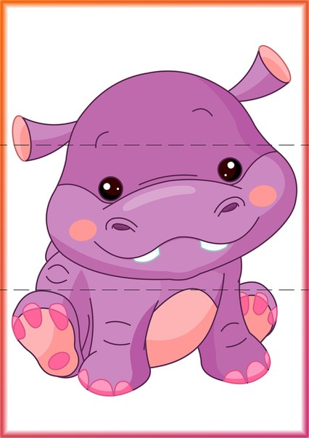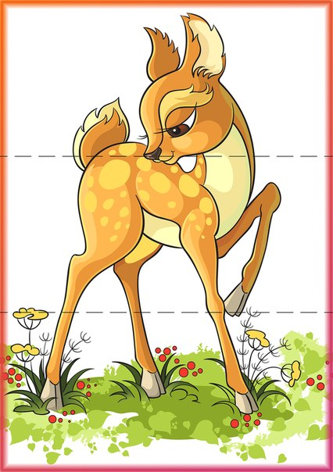  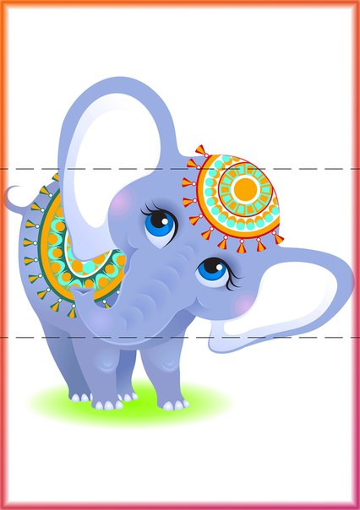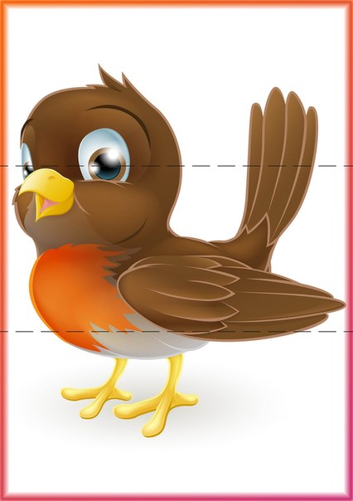 |  | Қазақ тілі – коммуникативтік, тілдік қарым-қатынас, ойын,  танымдық іс-әрекеті.  Құзыреттілік:  «Қазақ тілі»  Коммуникативтік дағдылары:«Тілдік қарым-қатынас, ойын, танымдық іс-әрекеті»  Дидактикалық әрі үстел үсті ойын жаттығу:  «Суреттерді сөйлетіп,құрай біл»  Міндеттері: - сөздік қорларын жаңа сөздермен толықтыру, ретін сақтай отырып сөйлем құрауға жаттығуды жалғастыру;  Дағды: - қарапайым сұрақтарға жай сөйлеммен жауап беру, артикуляциялық моторикасын жаттықтыру, сөйлеу кезіндегі тыныс алуды және дикцияны дамыту.  Кіріктірілген: Сөйлеуді дамыту,шығармашылық дағдылар.  Қосымша жабдықтар: Санағыш таяқшалары  Әдістемелік нұсқаулар:  Ойынның шарты: Ортада 2 үстел қойылып, оның біріншісіне санағыш таяқшалары ал, екіншісіне ұқсас заттар қойылады. Үстелдегі заттар арасынан осы пішінге ұқсас затты табады.Табылған зат жоғары көтеріліп, қол шапалақталады.  Ықтимал күрделендіру: Құрастырылған заттарға байланысты жұмбақтар шешу.  Ойынның нұсқаулары: Құрастырылған жұмыстарын қандай геометриялық фигураларға ұқсайды,атауларын жатқа айту.Осы санағыш таяқшалары арқылы тағы не құрауға болатыны жайлы әңгімелеу.  Дыбыстық жаттығу (айнамен орындалады).  Ү -ү –тү-түл-кі – түлкі .  І -і -пі –кір-пі – кірпі.  Қолдың саусақтарын дамытуға арналған жаттығу  «Доп» жаттығуы  Добым, добым, домалақ,  Қайда кеттің домалап?  Секіресің, зырлайсың,  Бір орныңда тұрмайсың.  Қосымша жабдықтар:  1.Жұлдыз  Көп моншақ үй үстіне қойдым шашып,  Қарасам толып жатыр көзін ашып.  Үйіме сәулеленіп түссе жарық,  Кетеді әлгі моншақ бәрі қашып.    2.Үй  Төрт қарны бар,  Бір аузы бар.    3. Мысық  Мұртын сипап күн бойы,  Бетiн сусыз жуады.  Тысырды аңдып түн бойы,  Тышқанды көп қуады.      4. Керік Мойыны сорайған, Сирағы серейген. Теңбiл шұбар терiсi, Шөлдегi аңның iрiсi. Жонында жалы бар, Бұл қандай жануар.  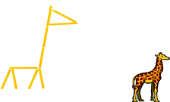  5. Көбелек  Гүл ұшып гүлге қонады,  Гүл бақшам гүлге толады.  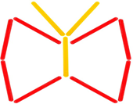  6. Қоңыз  Ұшқанда өлең айтады,  Қонғанда жер қазады.  Мұны да ойлап көріңіз,  Шешуін кім табады?    7. Балық  Суда өседі, өнеді,  Сыртқа шықса, өледі.    8. Кітап Жаны жоқ болса да, Ақылды адам ісін істейді.  .  9. Әткеншек  Жоғары төмен,  Ойнатамыз тербетіп.  Жауабын сен,  Таба ғойшы тездетіп.  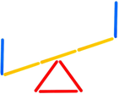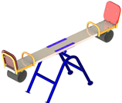  10. Күрек  Жұмылмайтын жұдырық,  Бүгілмейтін білек.    11. Орындық Аяғы төртеу, жүре алмайды, Не жатып бір сәт те дем алмайды. Отырған адамға дап – дайын, Тік ұстап тұрар тақтайын.    12. Кеме  Ақ шатырлы бір қала,  Суда жүзіп жүр дара.  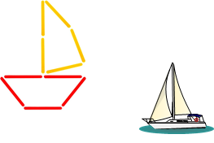  13. Саңырауқұлақ  Аяғы бар,қалпағы бар,  Орманда ол өседі.  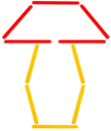  14. Сәбіз  Жаздай інге тығылып,  Жатқан қызыл түлкіні.  Құйрығынан суырып,  Әкелді әжем бір күні.  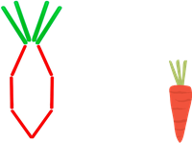  15. Ту  Айнымайды аспаннан,  Көгілдір оның бояуы.  Оны халық қашанда,  Биікке іліп қояды.  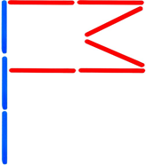  16.Зымыран  Ұшады қанатсыз,  Зырлайды аяқсыз.  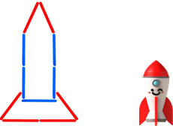  17. Шырша  Жасыл ине киімім,  Жайлаймын тау биігін.  Жаңа жылды тойласаң,  Төріңдемін үйіңнің.    18. Пальма ағашы  Сыйдиған бойы –Сырықтай,  Жапырағы үлкен – Ұлтандай.  Даңғарадай баскиім,  Басына киген сұлтандай.    19. Хат  Аяғы жоқ жүреді,  Аузы жоқ сөйлейді.    20. Ожау (шөміш)  Басы құдық –  Сабы сырық.  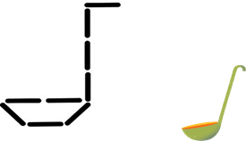 |  | Сөйлеуді дамыту- коммуникативтік, ойын, танымдық іс-әрекеті.  Құзыреттілік:  «Сөйлеуді дамыту»  Коммуникативтік дағдылары: «коммуникативтік, ойын, танымдық іс-әрекеті»  Дидактикалық әрі үстел үсті ойын жаттығу:  «Жанғыш заттар»  (Үйдегі қауіпсіздік ережелерін сақтай біл!»)  Міндеттері:  -төтенше жағдайлар, жөнінде білімдерін кеңейтіп, олардан сақтану жолдарымен, балалардың ой–өрісін, тілін дамыту;  Балаларды қауіпсіздік ережелерін сақтауға,оттың адам өміріндегі маңызын, сонымен қатар оның тілсіз жау екендігін түсіндіру.  Дағды: Балаларға оттан сақтанудың жолдарын, өрттің табиғатқа, адамға әкелетін зардабын түсіндіре отырып, сіріңке, оттық т.б қатерлі заттардан аулақ болуға,өз бетінше тапсырманы орындауға дағдыландыру.  Кіріктірілген: көркем әдебиет,қоршаған ортамен танысу,шығармашылық.  Қосымша жабдықтар: тақырыпқа сай пазылы суреттер.  Әдістемелік нұсқаулар:  Ойынның шарты:  1 ойын нұсқасы: карталар ойыншылар арасында бөлінеді, карталар екі топқа бөлінуі керек: жанғыш заттар және өрт қаупі жоқ заттар.  2 ойын нұсқасы:мұғалім ойыншылардың алдына бірнеше карталарды қояды, олардың арасында жанғыш (немесе керісінше, қауіпті емес) заттардың негізгі бөлігі. Ойыншылардың міндеті - қосымша затты табу.  Ықтимал күрделендіру:  «Болады — болмайды»  Ойынның шарты:  Қолдарыңа бағдаршам алыңдар.Қызыл түсті –болмайтын жағдайда көтересіңдер,ал жасыл түсті- болатын жағдайда көтересіңдер.  Өрт болғанда 101 нөміріне қоңырау шалуға…………………..  Жанып тұрған сіріңкені тастауға ……………..  Үлкендерді айқайлап көмекке шақыруға…………….  Өрт шыққан жерде қалуға …………….  Өрт кезінде керует астына , шкаф ішіне тығылуға …………….  Өрт кезінде жарға, еденге су шашуға……………..  Қорықпай өрт сөндірушінің айтқанын тыңдауға ……………….  Өрт кезінде газды ,жарықты,тоққа қосылатын құралдарды қосуға…………………  Ойынның нұсқаулары:  дайындық:Өрт кезінде пайдалы болуы мүмкін заттарды және өрт кезінде қажет емес заттарды бейнелейтін суреттерді дайындау немесе ұсынылғандарын басып шығару қажет. Ойыншылар карталарды орналастыратын ойын алаңдарын дайындаңыз.  1 ойын нұсқасы: «Лото». Көшбасшы және 2 ойыншы ойнайды.  2 ойын нұсқасы: 2 ойыншы ойнайды. Карталар ойыншылар арасында тең бөлінеді, әр ойыншы өз карталарынан қолайлыларын таңдайды (мысалы, өрт кезінде пайдалы болады). Ойыншыға сәйкес келмейтін карталарды екінші ойыншымен ауыстыру керек. Сіз оларды келесідей алмастыра аласыз: өрт кезінде осы немесе басқа нысанның не үшін қажет екенін (немесе не үшін қажет емес) түсіндіріңіз.  Есіңе сақтап ал:  Оттың пайдасы мен зияны туралы қорыту.  1.Сіріңке мен оттықпен ойнамауымыз керек.  Олар өртке әкеліп соқтыруы мүмкін.  2. Газ плитасына жақындамау керек.  3. Газ плитасы жанып тұрған кезде асханада жалғыз қалмау.  4. Разеткаға жақындама,оған әрбір заттарды тықпа,әйтпесе тоқ ұрады.  5. Аулада от жақпа ол өртке әкеліп соғуы мүмкін.  6. Отпен жұмыс істегенде абай болу керек; Қоқысты үйге, аулаға, орманды жерлерге өртеуге болмайды; өрт болған жағдайда телефон арқылы 101 нөміріне қоңырау шалу керек.  Біздің пәтерлерде, балалар тез жанып кетуі мүмкін қауіпті заттар көп, сондықтан барлық үлкендер және балалар отпен өте сақ болулары қажет.Ауқымды жиҺаз, киім, ойыншықтарын және адам да жанып кетуі мүмкін.  Зерттеу жұмыс:  Ойыншық өрт сөндіретін машинасын көрсетеу арқылы...  Қарап өрт сөндіру машинасы басқа машиналардан ерекшеленетінін айтыңдар.  Балалар:  Ол қызыл түсті,сатысы бар, жүріп бара жатқанда дабыл шығады.  Дабыл қалай? (У-у-у, у-у-у)  Қосымша жабдықтар:  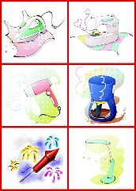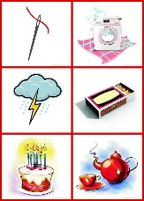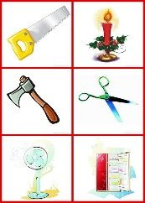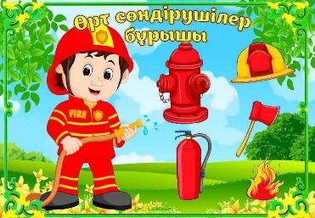  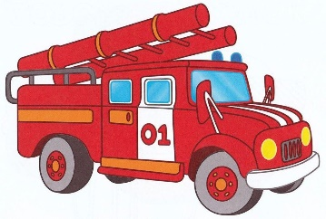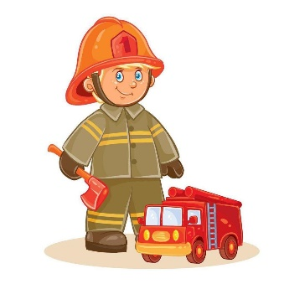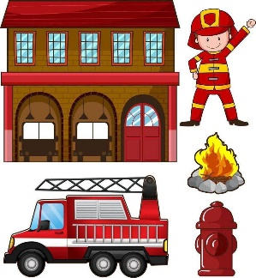  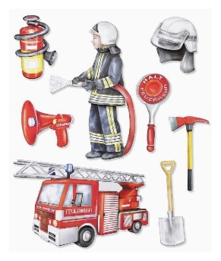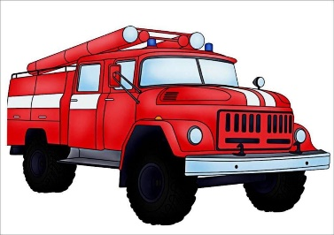  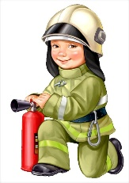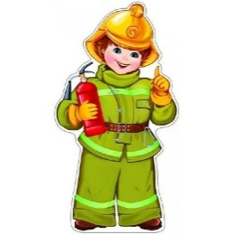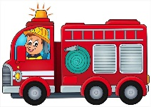  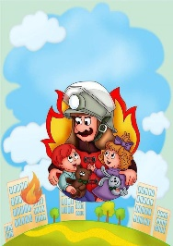
Таңертенгі жаттығу  Таңертеңгілік жаттығу балаларды ақыл- ой, адамгершілік, еңбек және эстетикалық жағынан тәрбиелеу жұмысын жүзеге асыруға, олардың сергек, шат көңілді және кұні бойы белсенді болуларына ықпал етуі тиіс. Таңертеңгі жаттығу балаларды сауықтыру мен тәрбиелеудегі бағалы құрал болып табылады. Таңертеңгі жаттығумен жүйелі айналысушыларда ұйқышылдық жоғалады, эмоционалдық өрлеу басталады, қабілеттілігі артады. Балаларды тәртіптендіреді. |  | № 49 Жалпы дамыту жаттығулар кешені  (ҚАЙТАЛУ)  Жалпы дамытушы жаттығулар, қимыл белсенділігі, ойын әрекет дағдыларын қалыптастыру.  ӘДІСТЕМЕЛІК КУӘЛІК  У–ШУ – қимылдарды нақты орындау мен дұрыс тыныс алуға негізделген арнайы жаттығулар кешені.  № 4 жаттығулар кешені  1.Тырна қанат қағады:  Б.т. негізгі сымбат.  1-3 қолды жан-жаққа көтеру, иық тұсында қолдармен шынтақтарды сәл бүгіп, одан кейін созып үш толқынды қимыл жасау. Шынтақты бүккен кезде қолдың білезігі түсіріледі, ал созылған кезде – көтеріледі.  4 – қолдарды толқынды қимылмен жазу.  5-6 – шынтақтан бүгілген қолдарды жан-жаққа ақырын «тө-ме-ен» түсіру (дем шығару); қолдың білезігі бұл ретте сәл жоғары көтерілген.  7 – ұстану.  Қайталау: ақырын қарқынмен 4 рет.  2.Тырна қанат қағады: Б.т.: аяқты иық деңгейінде қою, қолдар т.  – денесін сол жаққа бұру, тік қолмен бүйірден ұрғылап, аяқ қозғалмайды.  - б.т. қайту  – денесін оң жаққа бұру, тік қолмен бүйірден ұрғылап, аяқ қозғалмайды.  – б.т. қайту.  Әр жаққа 2 реттен қайталау.  3.Тырна еңкейеді: Б.т.: аяқтар иықтан кеңірек, қолдары түсірілген, салақтаған.  – алдыға еңкею, тік қолдар бір уақытта артқа қарай қайырылады, тізені бүгуге болмайды, алдыға қарау  – б.т. қайту.  6 рет қайталау.  4.Тырна бір аяқпен тұрады: Б.т.: негізгі тұрыс, қолдар белдікте.  – аяқтың ұшын төмен қарай созып, тізесінен бүгілген сол аяқты көтеру, қолдарды жан-жаққа жіберу.  – б.т.: қайту.  – аяқтың ұшын төмен қарай созып, тізесінен бүгілген оң аяқты көтеру, қолдарды жан-жаққа жіберу.  – б.т.: қайту.  Екі аяқпен де 4 рет қайталау.  5.Тырна билейді: Б.т.: негізгі тұрыс, қолдар белдікте.  1 – 4 – бүгілген оң аяқпен жүрелеу, сол аяқ ол кезде ілгері созылады, өкшесін алдыға, бір уақытта шынтақта сәл бүгілген қолдарды көтеру, түсіру  – тік тұру  – ұстау  дәл солай сол аяқпен.  Екі аяқпен де 4 рет қайталау. |  | № 50 Жалпы дамыту жаттығулар кешені  (ҚАЙТАЛУ)  Жалпы дамытушы жаттығулар, қимыл белсенділігі, ойын әрекет дағдыларын қалыптастыру.  ӘДІСТЕМЕЛІК КУӘЛІК  У–ШУ – қимылдарды нақты орындау мен дұрыс тыныс алуға негізделген арнайы жаттығулар кешені.  № 5 жаттығулар кешені  Жұдырықты түйіп тыныс алу.  1.Б.т. – аяқты иық деңгейінде қою, жұдырық жұмылған, бас бармақтар жамбасқа қысылған. Иық пен кеудені бос ұстау, тура алдыңызға қараңыз, ауыз жабық, тіл таңдайға тигізілген, барлық іштің төмен жағына аударылған. Іш бұлшық еттерін тыныс алу кезінде созып, дем шығарған кезде қатты қысып тыныс алыңыз.  Қолдарды төмен қарай басып тұрып тыныс алу.  Б.т. – н.т., аяқты иық деңгейінде қою, қолдар жамбастың бойымен, алақандар төмен қараған, саусақтар сыртқа. Аяқтар тік, қарын пресінің бұлшық еттерін қолданып және сол уақытта алақанмен астыға қарай басып тыныс алу. Тыныс алу кезінде қарын созылған, ал демді шығарған кезде іштің астына қысымды арттырыңыз және сол уақытта саусақты жоғары қарай барынша бұрыңыз, ол бүкіл дененің тырысуына көмектеседі.  2.Қолмен сыртқа басып, дем алу. Б.т. – н.т., аяқты иық деңгейінде қою. Қолдарды жан- жаққа, алақанмен сыртқа қарай, иық деңгейінде созу және білезікті қолмен тік бұрыш құрайтындай етіп бүгу. Тыныс алу кезінде іш бұлшық еттерін керу, ал дем шығару кезінде бүкіл дене тырысқанға дейін алақанмен жоғары қарай қатты басу. Саусақтарды барынша жоғары бүгу.  3.Алақандарды бірге түйістіріп және жан-жаққа ажыратып тыныс алу. Б.т. – н.т., аяқты иық деңгейінде қою. Алақандарды бірге ұстап, бас бармақтарды кеудеге тигізіп ұстау. Шынтақтарды жан-жаққа ажырату. Тыныс алу кезінде алақанды баяу, бас бармақтарды кеуде бойымен тигізіп, бір-бірінен ажырату, ал дем шығару кезінде алақанды баяу түйістіріңіз. Тыныс алу бірқалыпты, баяулатылған. Бүкіл денені тырыстыру үшін күш қолданыңыз.  4.Бір қолды көтеріп тыныс алу. Б.т. – солға адымдау, сол аяқты бүгу, оң аяқты түзеу, ал дененің жоғарғы жағын тік ұстаңыз. Сол қолды алақанмен жоғары қаратып көтеру, оң қолды алақанды ішке қаратып түсіру. Саусақтардың ұштары жерге «қаратылған». Тыныс алу кезінде сол қолды жоғары қарату, ал оң қолды денені тырыстырып, төмен түсіру. Қимылдарды кері ретпен орындау. | № 50 Жалпы дамыту жаттығулар кешені  (ҚАЙТАЛУ)  Жалпы дамытушы жаттығулар, қимыл белсенділігі, ойын әрекет дағдыларын қалыптастыру.  ӘДІСТЕМЕЛІК КУӘЛІК  У–ШУ – қимылдарды нақты орындау мен дұрыс тыныс алуға негізделген арнайы жаттығулар кешені.  № 5 жаттығулар кешені  5.Жүрелеп отырып тыныс алу. Б.т. – н.т., аяқтар иық енінен кеңірек. Қолдарды алақандарын жоғары қаратып созу. Алақандарды ішке қарай бұрып, бас бармақтар жерге параллель болғанға дейін жүрелеп отыру, дененің жоғарғы жағын тік ұстау. Отырғаннан кейін алақандарды жоғары қаратып, баяу тұра бастау. Содан кейін алақандарды ішке қарай бұрып, қайтадан жүрелеу. Жаттығуды бірнеше рет қайталау керек. Алақандар жоғары қарап тұрған кезде терең тыныс алу қажет.  6.Жартылай отырып тыныс алу. Б.т. – еркін тұру, аяқтар иықтан сәл кеңірек қойылған. Қолдарды арқаға, оң жұдырықты түйіп, оны сол қолмен ұстау. Тізені сәл бүгіп (жартылай жүрелеп отыру) және іш пресін қолданумен тыныс алу, бұл ретте қарынды тыныс алуда созып, дем шығаруда барынша тарту керек.  7.Ілгері иілген кезде тыныс алу. Б.т. – еркін тұру, аяқ табандарының арасындағы қашықтық иық енінен сәл ғана кеңірек. Баяу ілгері иіліп (еденге қатысты 90⁰ бұрышпен), қолдар еркін түсіп тұрады, иықтар босаңсытылған, алақандар ішке қаратылған (өзіне), саусақтар еденге қарай. Иілу кезінде дем шығару, түзелген кезде тыныс алу.  8.Артқа қарай бұралып тыныс алу. Б.т.- еркін тұру. Солға адымдау, сол аяқты бүгу, оң аяқты түзету. Денені солға бұрып, сол қолды алақанмен сыртқа қаратып, белге қою, оң қолды бүгу, оны алақанмен сыртқа қаратып, маңдайдан бір жұдырық қашықтықта орналастырыңыз. Бұл кезде оң аяқтың өкшесіне қарау керек. Тыныс алу іш бұлшық еттері көмегімен жүзеге асырылады: тыныс алу кезінде денені созуға тырысып, ал дем шығару кезінде – барлық салмақты оң аяқтың өкшесіне көшірем деп елестету керек. Дәл соны оң жаққа қайталау керек. |  | № 51 Жалпы дамыту жаттығулар кешені  (ҚАЙТАЛУ)  Жалпы дамытушы жаттығулар, қимыл белсенділігі, ойын әрекет дағдыларын қалыптастыру.  ӘДІСТЕМЕЛІК КУӘЛІК  У–ШУ – қимылдарды нақты орындау мен дұрыс тыныс алуға негізделген арнайы жаттығулар кешені.  № 6 жаттығулар кешені  1.Бас бармақтарды көтеру. Жинақталу, жұдырықтар жамбаста, саусақтарды бүгу және бас бармақтарды бір-біріне бұру. Осы жағдайда ішкі күшті қолданып, бас бармақтарды көтеру, ал қалған саусақтарды қысу, бүкіл денені тырыстыру. Босаңсып, жаттығуды қайталау.  2.Бас бармақтарды ұстау. Тік тұрыңыз, аяқты иық деңгейінде қою, қолдар жамбастың бойымен. Бас бармақтарды бүгу және оны қалған төрт саусақпен ұстау. Осы жағдайда ішкі күшті қолданып, жұдырықтарды түйіңіз, бір уақытта денені максималды тырыстыру. Босаңсып, жаттығуды қайталау.  3.Қолдар алдыда. Тік тұру, аяқты бірге, аяқ бармақтары ілгері қараған. Бас бармақтарды бүгу және оны қалған төрт саусақпен ұстау. Қолдарды баяу иық деңгейіне дейін көтеру,  шынтақ сәл бүгілген. Осы жағдайда ішкі күшті қолданып, жұдырықтарды түйіңіз, бір уақытта денені максималды тырыстыру. Босаңсып, жаттығуды қайталау.  4.Жоғары көтерілген қолдар. Тік тұру. Өкшелер бірге, аяқ ұштары жан-жаққа. Бас бармақтарды бүгу және оны қалған төрт саусақпен ұстау. Қолдарды баяу көтеру, шынтақтар сәл бүгілген, жұдырықтар бір-біріне қараған, олардың арасындағы қашықтық – 30 см. Осы жағдайда ішкі күшті қолданып, жұдырықтарды түйіп, бір уақытта өкшелерді көтеріп, денені максималды тырыстыру. Босаңсу және аяқ өкшелерін түсіру, жаттығуды қайталау.  5.Құлақты жұдырықпен жабу. Тік тұру, аяқты иық деңгейінде қою, аяқтың ұштары жан- жаққа. Бас бармақтарды бүгу, оларды қалған төрт саусақпен ұстау және қолдарды жан- жаққа көтеру, содан кейін жұдырықтар құлақтарды жабатындай етіп, иық алдын бүгу. Осы жағдайда ішкі күшті қолданып, жұдырықтарды түйіңіз, бір уақытта денені максималды тырыстыру. Босаңсып, жаттығуды қайталау. |  | № 52 Жалпы дамыту жаттығулар кешені  (ҚАЙТАЛУ)  Жалпы дамытушы жаттығулар, қимыл белсенділігі, ойын әрекет дағдыларын қалыптастыру.  ӘДІСТЕМЕЛІК КУӘЛІК  У–ШУ – қимылдарды нақты орындау мен дұрыс тыныс алуға негізделген арнайы жаттығулар кешені.  № 6 жаттығулар кешені  6.Аяқ бармақтарын көтеру. Тік тұру, өкшелер бірге, аяқ ұштары жан-жаққа. Бас бармақтарды бүгу, оларды қалған төрт саусақпен ұстау және қолдарды жан-жаққа иық деңгейіне көтеру. Аяқ бармақтарын еденнен көтеріп, сол уақытта қолдарды артқа қайырып, сәл арқаны бүгу. Осы жағдайда ішкі күшті қолданып, жұдырықтарды түйіңіз, бір уақытта денені максималды тырыстыру. Босаңсып, аяқтарды жерге қойып, жаттығуларды қайталау керек.  7.Мұрынды жұдырықпен жабу. Тік тұру, өкшелер бірге, аяқ ұштары жан-жаққа. Бас бармақтарды бүгу, оларды қалған төрт саусақпен ұстау. Қолдарды жан-жаққа созу, оларды иық алдына бүгу, жұдырықтарды мұрынға (қашықтығы 5 см). Осы жағдайда ішкі күшті қолданып, жұдырықтарды түйіп, бір уақытта денені максималды тырыстыру. Босаңсып, жаттығуды қайталау.  8.Жұдырықтарды тігінен. Тік тұру, өкшелер бірге, аяқ ұштары жан-жаққа. Бас бармақтарды бүгу, оларды қалған төрт саусақпен ұстау. Қолдарды жан-жаққа созып, оларды иық алдына бүгу және жұдырықтарды алақанмен сыртқа тігінен ұстау. Осы жағдайда ішкі күшті қолданып, жұдырықтарды түйіп, бір уақытта денені максималды тырыстыру. Босаңсып, жаттығуды қайталау.  9.Жұдырықтар кіндікте. Тік тұру, өкшелер бірге, аяқ ұштары жан-жаққа. Бас бармақтарды бүгу, оларды қалған төрт саусақпен ұстау. Қолдарды жан-жаққа созып, оларды иық алдына бүгу және жұдырықтарды алақанмен денеге қаратып, кіндікке орналастыру. Осы жағдайда ішкі күшті қолданып, жұдырықтарды түйіңіз, бір уақытта денені максималды тырыстыру. Босаңсып, жаттығуды қайталау.  10.Жұдырықтар кеудеде. Тік тұру, аяқты иық деңгейінде қою. Бас бармақтарды бүгу, оларды қалған төрт саусақпен ұстау. Қолдарды жан-жаққа созып, оларды иық алдына бүгу және жұдырықтарды алақанмен төмен қаратып, кеудеге. Осы жағдайда ішкі күшті қолданып, жұдырықтарды түйіп, бір уақытта денені максималды тырыстыру. Босаңсып, жаттығуды қайталау. Қимылдарды аяқтағаннан кейін 3–5 рет терең тыныс алу.
Ұйымдастырылған  іс-әрекетке дайындық |  | Сөйлеуді дамыту– коммуникативтік, ойын, танымдық әрекет
Білім беру ұйымының кестесі бойынша ұйымдастырылған іс-әрекеттері мен уақыты
 |  | Дүйсенбі  26.02.24 |  | Сейсенбі  27.02.24 | Сәрсенбі  28.02.24 |  | Бейсенбі  29.02.24 |  | Жұма  01.03.24
 |  | Сөйлеуді дамыту  Математика негіздері  Қоршаған ортамен танысу  Дене шынықтыру |  | Сауат ашу негіздері  Математика негіздері  Қазақ тілі  Музыка | Математика негіздері  Сөйлеуді дамыту  Дене шынықтыру  Көркем әдебиет |  | Сауат ашу негіздері  Қазақ тілі  Қоршаған ортамен танысу  Музыка |  | Сауат ашу негіздері  Көркем әдебиет  жапсыру  Дене шынықтыру
1-ші ұйымдастырылған іс - әрекеті
Білім беру ұйымының  кестесі бойынша  ҰІӘ  (ұйымдастырылған іс-әрекет) |  | 1Сөйлеуді дамыту- коммуникативтік, ойын, танымдық іс-әрекеті.  ҰІӘ тақырыбы: Менің анам.(қайталау)  ҰІӘ міндеттері:  -ана туралы өз ойларын айтқызу;  -ойлау қабілеті мен тілдерін дамыту;  -ананы сыйлап, аялай білуге тәрбиелеу.  Дағды: Тақырыпқа байланысты әңгіме құрай  білу дағдыларын қалыптастыру.  Күтілетін нәтиже: Жасайды:өз аналарын суреттеу арқылы әңгіме құрайды, сөзге дыбыстық талдау жасайды;  Түсінеді:өлеңде кім туралы айтылғанын түсінді;  Қолданады: мақалды үш дауыста айтуды, тақпақты тез жаттап алуды.  Ойлау деңгейі: білу, түсіну, қолдану.  Білу деңгейі:  Құшағына кіргенде, Жылынамын бір демде. Не жетеді көзіңе, Мейірімді күннен де.  Үн қатасың бал тілмен, Еркелеймін әр күн мен.  (Н.Айтов)  Түсіну деңгейі:  Иә, балалар, дұрыс таптыңдар.  Ана! Бұл сөз жер бетіндегі әр елде бар.  Ол – көркем, сүйкімді әрі ұлы сөз.Әрқайсымыздың да анамыз бар, дұрыс емес пе?  Ендеше өз аналаларыңды суреттеп, «Менің анам» тақырыбына әңгіме құраңдар. Балаларға көмек ретінде қосымша сұрақтар қояды:  Анаңның аты кім?  Кім болып жұмыс істейді?  Анаңды сипаттап бере аласың ба? Ол қандай адам?  Анаң сені жақсы көреді ме? Оны қайдан білесің?  Педагог қол көтерген балалардың бәрінің ойларын тыңдайды. Сөздік жұмыс:  Үн қатасың – тіл қатасың, сөйлейді мағынасында. Мақал-мәтелдер:  «Ананың сүті – бал, баланың тілі – бал».  Педагог балаларға мақал-мәтелді көтеріңкі дауыспен, орта дауыспен, төмен дауыспен қайталатады  Қолдану деңгейі:  «Ана» сөзіне дыбыстық талдау жасауды ұсынады.  А – жуан дауысты.  Н – үнді дауыссыз.  А – жуан дауысты.  Дидактикалық ойын: «Анама сыйлық».  Дәптермен жұмыс. Дәптердегі тапсырманы орындау. Анасына таңдаған әшекейді түрлі түсті қаламмен бояйды. Әшекей бұйымды қай жерге тағатыны, қалай аталатыны туралы айтып береді.Аналарына өмір бойы көмекші болу әр баланың парызы екенін айта келе, өлең жолдарын жаттап алуды ұсынады.  Апам үшін күнде мен, Отынға ағаш жарамын.  Су құямын гүлге мен, Дүкенге де барамын.  (Қ.Мырза Әли) |  | 1. Сауат ашу негіздері- тілдік қарым-қатынас, ойын, танымдық іс-әрекеті.  ҰІӘ тақырыбы: Дыбыстық талдау [р]  ҰІӘ міндеттері:  -дыбыстық талдау жасауға жаттықтыру;  -дауысты, дауыссыз дыбыстардың түрлеріне жатығулар жасату, сөйлем құрату арқылы зейіндері мен логикалық ойлауларын дамыту;  -мамандық түрлерімен таныстыру арқылы əр мамандық иелерінің жұмысын құрметтеуге тəрбиелеу.  Дағды: Сөйлемді дұрыс құрай білу дағдыларын жетілдіру.  Күтілетін нәтиже: Жасайды: дыбыстық талдау жасайды, сөздерді буынға бөледі.  Түсінеді: сөзде қанша дауысты дыбыс болса, сонша буын болатынын.  Қолданады: дыбыстарды ажыратады.  Ойлау деңгейі: білу, түсіну, қолдану.  Білу деңгейі: «Қарама-қарсы іс-əрекетті айт» ойынын ойнату.  Үміт жылады, Іңкəр ... (жыламады)  Марат үндемей отыр, Таңат ... отыр. (шулап)  Ардақ жазып отыр , Асыл ... (жазбай отыр)  Қыздар биледі, ұлдар ... (билемеді)  Ақтөс үрді, Кұтжол ... (үрмеді)  2. Негізгі бөлім  «Сұрақ-жауап» əдісі арқылы қайталау.  Дыбыстар нешеге бөлінеді?  Дауысты дыбыстардың жасалу жолы қандай?  Дауыссыз дыбыстар нешеге бөлінеді жəне қалай аталады?  Буында неше дауысты дыбыс болады?  Сөйлем деген не?  Сөйлем неден тұрады?  Сөйлем сызбасын қалай белгілейміз?  Дидактикалық ойын-жаттығу: «Жалауша»  Қандай да бір дыбысты айтады. Егер дыбыс дауысты болса, балалар қызыл жалаушаны, егер дыбыс дауыссыз болса, көк жалаушаны желбіретеді.  Түсіну деңгейі: Дидактикалық жаттығуы: «Жуан дауысты сөзден баста»  Педагог қойған сұрақтарға балалар жуан дауысты дыбыстан басталатын сөздердермен жауап беру керек.  Қандай көлікпен бардың? (Ұшақпен ұштым т.б.)  Сүйікті сусының? (Айран т.б.)  Достарыңның аты? (Орал, Ұлпан, Омар, Асқар, Ынтымақ, Олжас.)  Сүйікті ойыныңның аты қандай? («Асық», «Арқан тартыс» т.б.)  Ойын: «Дұрыс қос»  Педагог тақтаға екі қатарға суреттер іледі. Балаларға əр қайсысын атап айтқызады.  Балаларды бір-бірден тақтаға шақырып, тапсырманы орындатады.  Бір буыннан тұрып, тамақты білдіретін екі суретті қос (нан-қант).  Екі буыннан тұрып, төсек-орынды білдіретін екі суретті қос (жастық, көрпе).  Үш буыннан тұрып, көгөністі білдіретін екі суретті қос ( асқабақ, қызанақ).  Педагог суреттерді дұрыс қосқан балаларды мақтап, оларға жетістікке жету үшін еңбектену керектігін айтады.  Қолдану деңгейі:  Ойын-жаттығу:  «Сөз таңда»  Педагог мақалды оқиды, мақалдың мазмұнын балаларға түсіндіреді. Балалар суретттегі заттардың тиістісін айтып, мақалды толықтырады. Суреттегі заттардың атын буынға бөледі.  Мақал – сөздің мəйегі.  Оқу ... құдық қазғандай.  и-не, кү-рек, қа-сық.  Ата көрген ... жонар оқ, оқ-тау, ер.  Ана көрген ... пішер.  жей-де, тон, көй-лек.  Асықпаған арбамен . . . алады.  түл-кі, қо-ян, а-ю. Дəптермен жұмыс  Суреттерді ата. Сөздерді буынға бөл.  Дыбыстық талдау жаса.  Педагог тақтаға есік сөзінің дыбыстық сызбасын іледі. Балаларға дəптерлерінде өз беттерінше дыбыстық талдау жасауға тапсырма береді. Балалардың жұмысын тесеру үшін, тақтаға бір баланы шақырып, талдау жасатады. Қалған балалар тақтадағы жұмыспен өз талдауларын салыстырып тексереді.  Есік сөзінің дыбыстық талдауы.  Есік сөзінде 2 буын, 4 дыбыс бар.  Е – жіңішке дауысты дыбыс, қызыл түспен белгілейміз.  С – қатаң дауыссыз дыбыс, көк түспен белгілейміз.  І – жіңішке дауысты дыбыс.  К – қатаң дауысты дыбыс, көк түспен белгілейміз. Шкаф сөзіне дыбыстық талдау жасатылады.  3.З дыбысы бар сөзбен сөзбен сөйлем құра. [З] дыбысы бар сөзді қатыстырып, сөйлем құра. Сызбасын сыз.  Сергіту жаттығуы:  «Үйрек»  Жай жүреміз, балпаңдаймыз,  Аяқты басып алшаңдаймыз.  Тұмсықты төмен түсірмейміз,  Мойынды созып қайқаңдаймыз.  Га-га-га, га-га-га  Сызылтып біз əн айтамыз, Асықпай үйге біз қайтамыз.  Саусақ жаттығуы  Қолды алға созамыз, Алақанды бұрамыз. Алақанның сыртымен Шапалақты ұрамыз. | 1.Математика негіздері–ойын, зерттеу іс-әрекеті.  ҰІӘ тақырыбы: Геометриялық фигуралар(пішіндер) және денелер(ойын, зерттеу іс-әрекеті)  ҰІӘ міндеттері:  -фигулардың атауларын: дөңгелек, сопақша, үшбұрыш, шаршы, тіктөртбұрыш, денелердің атауларын: текше, шар, цилиндр бекіту; көлемді пішіндер мен денелерді ажыратуға, осы пішіндерді қоршаған ортадан табу; өз ойы бойынша пішіндерден тақырыптық композициялар жасауға, графикалық диктантты орындауға үйрету;  Дағды: -талдау, салыстыру, қарапайым тұжырымдар жасау, зейін, жады мен ауызша сөйлеу дағдысын дамыту.  Күтілетін нəтижелер: Меңгереді: пішіндердің атауларын: дөңгелек, сопақша, үшбұрыш, шаршы, тіктөртбұрыш, денелердің атауын атауды: текше, шар, цилиндр;  Түсінеді: пішіндер мен денелердің арасындағы айырмашылықтарды;  Қолданады: геометриялық пішіндер мен денелерді танып, қоршаған ортадан осындай пішіндегі заттарды табуды. Өз ойы бойынша пішіндерден тақырыптық композициялар жасауға үйрету.  Ойлау деңгейі: білу, түсіну, қолдану.  Білу деңгейі: «Мені таны» ойынын ойнауды ұсынады.  «Суретті жұмбақ»  (Үшбұрыш.)  (Шаршы.)  (Дөңгелек).  (Сопақша.)  (Цилиндр.)  (Шар.)  Түсіну деңгейі: «Бұл неге ұқсайды?» дидактикалық ойыны  Қоршаған ортадан дөңгелек, шаршы, үшбұрыш, текше, шар, цилиндрге ұқсайтын заттарды атаңдар.  Балалар атайды, неге ұқсайтынын қорытындылайды.  Геометриялық материалмен топтарда практикалық жұмыс жасау.  Санамақ арқылы топқа бөлінеді. Балаларға әртүрлі мөлшердегі текшелер жиынтығын (шаршылар, шарлар, шеңберлер және т.б.) қарастыруды және оларды өлшемнің өсуіне (кемуіне) қарай орналастыруды ұсынады. Ойынға қатысады.  Фигураларды талдайды. Фигураларды бір-бірімен салыстырады.  Практикалық жұмыс.  Балалар үлестірме материалмен жұмыс істейді, сопақша мен шеңбердің геометриялық фигураларын зерттейді, ұқсастықтар мен айырмашылықтарды табады, бұрыштары мен қабырғасы жоқ, сопақша ұзартылған, бірақ шеңбер жоқ.Балалар, қызыл сопақшаны аламыз, жиектеріне саусағымызбен жүргіземіз. Сопақшаның бұрыштары бар ма? Қабырғалары? Сопақша қандай фигураға ұқсайды? Қызыл сопақшаға жасыл шеңбер салыңыз. (Фигуралар бірдей мөлшерде болуы керек.)  Сіз не байқадыңыз? Олар бір-бірінен несімен ерекшеленеді? Сопақшаға ұқсас заттарды тауып, оларды атайды.  Сопақшаға қандай заттар ұқсас?  (Сопақшаға ұқсас заттарды бейнелейтін суреттерді көрсетеді.)  Балалар сопақшаға ұқсайтын заттарды табады, оларды атайды.  Енді балалар, қолдарыңызға сары тіктөртбұрышты аламыз. Жиектерін саусағымызбен жүргіземіз. Оның бұрыштары бар ма? Қанша бұрышы бар? Қабырғалары бар ма? Қанша қабырғасы бар? Тіктөртбұрыш пен шаршыны салыстырады, сұрақтарға жауап береді.  Тіктөртбұрыш қандай геометриялық фигураға ұқсайды? (Шаршыға.)  Сары тіктөртбұрышқа бірдей өлшемдегі жасыл шаршыны саламыз.  Бұл фигуралар несімен ерекшеленеді?  Бұл фигуралар несімен ұқсас?Балалар ұқсастықтар мен айырмашылықтарды табады, шаршыда барлық қабырғалары тең, тіктөртбұрышта қарама-қарсықабырғалары тең. Тіктөртбұрыш пен шаршының 4 бұрышы, 4 қабырғасы бар.  Әрі қарай олар топтарға бөлінеді, геометриялық фигуралармен тапсырманы орындайды, педагогтың нұсқауы бойынша олар өсу, кему ретімен орналасады, әрекеттерін түсіндіреді.  Қолдану деңгейі:  3-тапсырма  Педагог бәліштерді көрсетілген пішінге сәйкес келетін тағам түрлерімен безендіруге ұсынады. Оларды жапсырады. Балалар тапсырманы талқылайды, тәтті нанның пішінін анықтайды: төртбұрыш пен шеңбер, пішіні бірдей заттарды табады, жапсырады.  «Сиқырлы дорба» ойыны.  «Сиқырлы дорбада» - шар, текше, цилиндр, шаршы, үшбұрыш, шеңбер бар. Ал үстелде олардың суреттері бар.  Ойын жағдайын жасайды:  Балалар, геометриялық фигуралар мен денелер өмір сүрген, бір патшалықта бақытсыздық болды. Зұлым сиқыршы сиқырлы таяқшаның бір соққысымен оның барлық  тұрғындарын терең зыңданға жіберді. Оларды құтқарудың бірден - бір жолы - оның қандай зат екенін, қолымен ұстап, сипалау арқылы анықтап және оның суретін табу.  Балалар кезек-кезек екі қолымен фигураларды ұстап қарап, оны дорбадан шығарады, оның суретін тауып, үстіне фигураны қояды. Балалар көздерін жұмып, әрқайсысы команда бойынша дорбадан заттарды алады. Қозғалыстар мәтін бойынша орындалады.  Ойын жаттығуы: «Фигураларды орналастыр»  Қорапта әртүрлі пішіндегі және түрлі түсті фигуралардың аралас макеттері жатыр.  Фигуралар риза болу үшін, заттарды қалай қою керек екенін ойланыңыздар. Фигуралар балаларға алғысын білдіріп жатыр: енді оларды орындарына орналастыруға болады.  Фигураларды тағы қалай орналастыруға болады? Балалар фигураларды пішініне немесе түсіне қарай бөлуге болады деген қорытындыға келуі керек.  Үстелдерде әрқайсысында екі өлшемді және екі түсті текшелер бар. Текшелерді қарайды, тексереді, пішін белгілері (немесе түсі) бойынша бөледі. |  | 1. Сауат ашу негіздері- тілдік қарым-қатынас, ойын, танымдық іс-әрекеті.  ҰІӘ тақырыбы: Біз нені үйрендік,нені білдік? [ч]  ҰІӘ міндеттері:  -сөзді буынға бөлу дағдыларын жетілдіру; берілген дыбысқа сөз құрай алуға жаттықтыру;  -сөздерге дыбыстық талдау жасай білу дағдыларын жетілдіру;  -қайырымды болуға тəрбиелеу.  Дағды: Суреттер бойынша сөйлемдер құрай білу дағдыларын жетілдіру.  Күтілетін нәтиже: Жасайды: суретке қарап сөйлем құрайды, сызбасын сызады, суреттегі заттың атауына сызба құрайды.  Түсінеді: сөйлем неден құралатынын түсінеді.  Қолданады: сөйлем сызбасын дұрыс қолдана алады.  Ойлау деңгейі: білу, түсіну, қолдану.  Білу деңгейі: «Кім не істейді?» ойынын ойнау арқылы балаларды ұйымшылдыққа шақыра отырып оқу қызметін бастайды.  Шофер не істейді?  Ұшқыш не істейді?  Етікші не істейді?  Бағбан не істейді?  Ұста не істейді?  2. Негізгі бөлім  «Сұрақ-жауап» əдісі арқылы қайталау.  Педагог:  Дыбыстар нешеге бөлінеді?  Дауысты дыбыстардың жасалу жолы қандай?  Дауыссыз дыбыстар нешеге бөлінеді жəне қалай аталады?  Буында неше дауысты дыбыс болады?  Сөйлем деген не?  Сөйлем неден тұрады?  Сөйлем сызбасын қалай белгілейміз? Дидактикалық ойын-жаттығу: «Жалауша»  Педагог дыбыстар айтады. Егер дыбыс дауысты болса, балалар қызыл жалаушаны, егер дыбыс дауыссыз болса, көк жалаушаны желбіретеді.  Түсіну деңгейі: Дидактикалық ойын: «Дұрыс таңда»  (Педагог тақтаға алма, ағаш суреттерін жəне олардың дыбыстық сызбасын іледі.  – Сөздегі дыбыстарды анықтаңдар. Қай сөзге қандай дыбыстық сызба тиісті?  Балалар дыбыстық талдау жүргізеді. Суреттерді тиісті сызбамен саластырады. Педагог көмек керек балаларға көмектеседі.  Дидактикалық ойын «Үйшігін дұрыс тап»  –Балалар, мен сендерге суретті карточкалар таратып беремін, сендер карточкадағы суретті атайсыңдар. Сол сөз дауысты дыбыстан басталса, тақтада тұрған қызыл үйшікке, ал дауыссыз дыбыстан басталса, көк үйшікке саласыңдар.  Балалар жеке-жеке түсіндіріп, суреттерді өз үйшіктеріне салады.  Дидактикалық ойын: «Кері сөзді ата»(доппен)  –Балалар мен сендерге допты лақтырып сөз айтамын, сендер сол сөзге кері сөзді тауып айтасыңдар да, допты кері лақтырасыңдар.  Мысалы: жаман-жақсы, ақ-қара, ақылды-ақымақ, білімді-білімсіз, қайырымдықайырымсыз, биік-аласа, жылады-күлді, отырды-тұрды, ашты- тəтті, жапты-ашты, кіршық, таза-лас, ыстық-суық, көрікті-көріксіз, жұмды-ашты, қатты-жұмсақ, ұзын-қысқа, жалпақ-жіңішке т.б.  Қолдану деңгейі: Дидактикалық ойын: «Буынға бөл»  –Мен сендерге суреттер көрсетем, сендер суретті атап, атуын шапалақпен буынға бөліңдер.  Мысалы: жа-пы-рақ, жү-зім, ке-ру-ет, тү-йе, та-бақ, ке-рік, пи-яз, ө-рік, жыл-қы, шие, мы-сық, а-ғаш, ал-ша, қа-ла, үс-тел, шал- ма, тек-ше, те-ре-зе, са-ғат, са-ғыз, қой, қо-ян, түл-кі, піл, ке-се, ша-ныш-қы, ти-ін, и-не, пи-ма, ли-мон, ал-мұрт, қар-быз, қа-лам, ше-лек, қы-за-нақ, а-рыс-тан, жол-ба-рыс, тас-ба-қа, ба-қа, қай-мақ, кө-бе-лек т.б. Дəптермен жұмыс  Сергіту сəті:  «Толқын»  Айқастырып саусақтарды біз,  Толқындарды тербетеміз. Шалқытып көк толқындарды,  Жайменен біз əндетеміз.  Саусақ жаттығуы:  Партадағы саусақтар  Адымдайды, жүреді.  Өнерлі бұл саусақтар Сурет сала біледі.  Ортанғы мен сұқ саусақ Түйеқұсты салады.  Төңкеріліп аспанға,  Қоян да бола қалады. |  | 1. Сауат ашу негіздері- тілдік қарым-қатынас, ойын, танымдық іс-әрекеті.  ҰІӘ тақырыбы: Біз сөйлем құрай аламыз.  ҰІӘ міндеттері: -суреттер бойынша сөйлемдер құрай білу дағдыларын жетілдіру;  -қайырымдылық, қамқорлық сөздерінің мағынасын түсіндіру арқылы ақыл-ойларын дамыту;  - жыл мезгілдерінің ерекшеліктерін түсіндіре отырып, табиғатты сүюге, қорғауға тəрбиелеу.  Дағды: сөйлем құрау, дыбыстық талдау жасау іскерліктеріне дағдыландыру.  Күтілетін нәтиже: Жасайды: сөйлем құрайды, сөздерге дыбыстық талдау жасайды.  Түсінеді: сөйлемдегі сөздердің белгілі бір ретпен тұратынын.  Қолданады: дыбыстарды ажыратады, буынға бөледі.  Ойлау деңгейі: білу, түсіну, қолдану.  Білу деңгейі: «Артығын тап» ойынын ойнату.  Қыс, көктем, жаз, күз , үз. (үз)  Жел, жаңбыр, қар, боран, қуыршақ, бұршақ. (қуыршақ)  Шаңғы, коньки, шана, ана. (ана)  Əке, ана, ата, əже, аға, таға. (таға)  Таңқурай, құлпынай, бүлдірген, күлдірген. (күлдірген)  «Сұрақ-жауап» əдісі арқылы қайталау.  Дыбыстар нешеге бөлінеді?  Дауысты дыбыстардың жасалу жолы қандай?  Дауыссыз дыбыстар нешеге бөлінеді жəне қалай аталады?  Буында неше дауысты дыбыс болады?  Сөйлем деген не?  Сөйлем неден тұрады?  Сөйлем сызбасын қалай белгілейміз?  Түсіну деңгейі: Дидактикалық ойын-жаттығу: «Жалауша»  Педагог дыбыстар айтады, егер дыбыс дауысты болса, балалар қызыл жалаушаны, егер дыбыс дауыссыз болса, көк жалаушаны желбіретеді.  Дидактикалық жаттығуы: «Сөзді аяқта»  Мен сендерге сөздің ең соңғы буынын айтпай аяқталмаған сөздер айтамын сендер соңғы буынды қосып сөзді аяқтап қайтадан айтасыңдар.  Мысалы: аққа...ла, ба..ла, ба..нан, бан..тик, асқа..бақ, сə..біз, домбы..ра, қам..шы, балмұз..дақ, аялда..ма, дəріха..на, емха..на, балабақ..ша, бағдар..шам, қалам...сап, қыза..нақ, бұл..ақ, көзілді..рік, тоңазт..қыш, тер..ек, ша..тыр, ал..қа, апель..син, ау..ыл, ас...пан, қарын..дас, кер...ует, қа..зан, шаныш...қы, ба..лық, қал..қан, қаң..бақ, қа..мыр, шал..бар, кі..лем, жү..рек, жүге..рі, жұл..дыз.  Əр дұрыс айтылған сөзге педагог жұлдызша беріп отырады. Ойын соңында жұлдызша саналып, жеңімпаз анықталады.  Балалар, мен сендерге А.Меңжанова апайларымыздың «Бұл қай мезгіл?» өлеңін оқып беремін. Сендер мұқият тыңдап, қай мезгіл туралы айтылғанын табуларың керек.  Жиып-теріп болатын, Қамбаға астық толатын.  Қызыл қырман ойнайтын,  Қай мезгіл деп ойлайсың?  Шанамен зырлап желетін, Шаңғы, коньки тебетін.  Аққала жасап ойнайтын,  Қай мезгіл деп ойлайсың? Бұлтты айдай желдеткен, Нөсерлеткен, селдеткен. Шалшық кешіп ойнайтын, Қай мезгіл деп ойлайсың?  Қойның толы жеміске, Көк майсалы еңісте.  Көбелек қуып ойнайтын, Қай мезгіл деп ойлайсың?  Балалар өлең қай жыл мезгілі туралы айтылғанын табады.  Қолдану деңгейі:  Балалар тақтадағы дыбыстық талдау мен өз дыбыстық талдауларын тексереді.  Жаз сөзінің дыбыстық талдауы.  Жаз – 1 буын, 3 дыбыс.  Ж – ұяң дауыссыз дыбыс, көк түспен белгілейміз.  А – жуан дауысты дыбыс, қызыл түспен белгілейміз  З – ұяң дауыссыз дыбыс, көк түспен белгілейміз.  Жаз сөзінде бір дауысты дыбыс, екі дауыссыз дыбыс бар.  Тақтаға «күз» сөзінің дыбыстық сызбасын іледі.  Күз сөзінің дыбыстық талдауы.  Күз – 1 буын, 3 дыбыс бар.  К – қатаң дауыссыз дыбыс, көк түспен белгілейміз.  Ү – жіңішке дауысты дыбыс, қызыл түспен белгілейміз.  З – ұяң дауыссыз дыбыс, көк түспен белгілейміз.  Күз сөзінде бір дауысты дыбыс, екі дауыссыз дыбыс бар.  Сергіту сəті:  «Бұғы»  Айқастырып қос қолды, Бұғы мүйіз жасаймыз.  Оңға қарап, солға қарап, Азық іздей бастаймыз.  Тастай мықты мүйізі бар, Біз бұғымыз қараңыз.  Қар астынан мүйізбен  Азық іздеп табамыз.  Кəне, кəне, қарайық,  Азық іздеп табайық. Дəптермен жұмыс  Саусақ жаттығуы:  Саусақтар шықты қыдырып,  Балетке келді жүгіріп. Залдың шамы сөнеді,  Бишілер билеп береді.  Балет қандай тамаш!  Қол соғайық таласа.
1 үзіліс -
Балалардың дербес іс-әрекеті
Балалардың қызығушылықтары мен білім беру қажеттіліктерін ескере отырып,балалар әрекеті (ойын , қимыл, танымдық, шығармашылық, зерттеу, эксперимент, еңбек, балалардың дербес әрекеті, өзіне-өзі қызмет ету) түрінде іске асырылады.
Қазақтың ұлттық ойыны: «Тышқан мен қақпан»
Басты міндеттері: Балалардың қимыл-қозғалыс әрекеттерін ұлттық ойындар арқылы жан-жақты дамыту, денсаулықтарын нығайту. Ұлттық және қимыл-қозғалыстық ойынға деген балалардың қызығушылықтарын арттыру.
Сөйлеуді дамытуға арналған логопедиялық жаттығулар.  Артикуляциялық гимнастика - логопедиялық қыздыру - логотип жаттығулары - бұл арнайы жаттығуларартикуляциялық аппараттың қозғалғыштығын жақсартады. Гимнастика сөйлеуді анық айтуға көмектеседі, ал бала өзін мәжбүрлеп жатқанын сезбеуі керек. Әр мүмкіндікте жаттығуларды қайталаңыз. Сондай-ақ тыныс алу жаттығуларын бастау керек. Тыныс алу жаттығуларын ойын стилінде орындауға болады. Міне, сіздің балаңызға ұнайтын және өте пайдалы болатын кейбір танымал жаттығулар:  - 1. «Сабын көпіршігін үрле». Жуынатын бөлмеде үрлеп ойнауға болады сабын көбіктеріалақан арасында, немесе көшеде, сабын ерітіндісін жасау үшін су құмырасына сусабынды сұйылтқаннан кейін.  - 2. «Бақбақ (Одуванчикті) үрле» (егер бақбақ (одуванчик) маусымы әлі келмесе, дәптер парағынан үлпілдек немесе мақтаны үрлеуге болады).  - 3. «Кімнің қайығы ары қарай жүзеді». Қағаздан қайықтар жасап, оларды су құйылған ыдысқа салыңыз. Қайыққа соқ, жарысып, кімнің қайығы ары қарай жүзеді. Баланың басы айналмауы үшін 7 секундтан артық емес үрлеңіз.  - 4. «Көңілді маймыл». Бетіңізді үрлеп, құлағыңызды ұстаңыз. Тілді көрсету және жасыру. Айна алдында беттерді жасаңыз. Енді байсалды бет жасаңыз, содан кейін маймылды қайтадан көрсетіңіз.  - 5. «Шарларды үрлеу». Дүкеннен түрлі-түсті шарларды сатып алып, балаңызбен бірге үрлеңіз. Шарларды үрлегеннен кейін, оларды үстелдің үстіне жинап, содан кейін оларды үстелден үрлеңіз.  6. «Жылан қалай ысқырады». Баланы кішкентай жыланның қалай ысқыратынын көрсетуге шақырыңыз (тыныш ысқырады). Үлкен жылан қалай ысқырады (орташа дыбыс) Үлкен жылан қалай ысқырады (өте қатты дыбыс). |  |  |  |   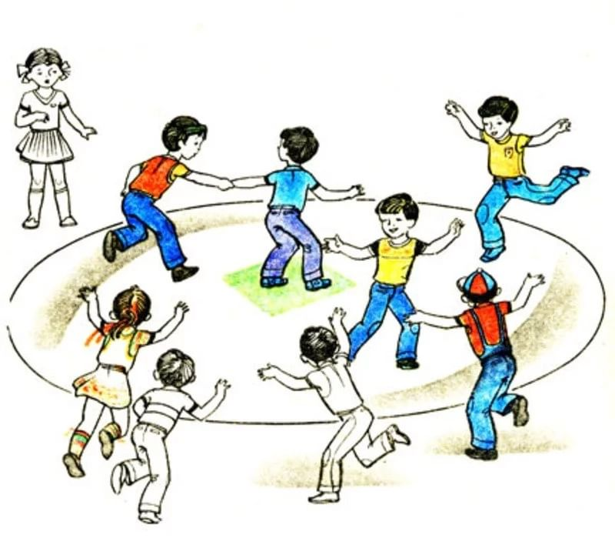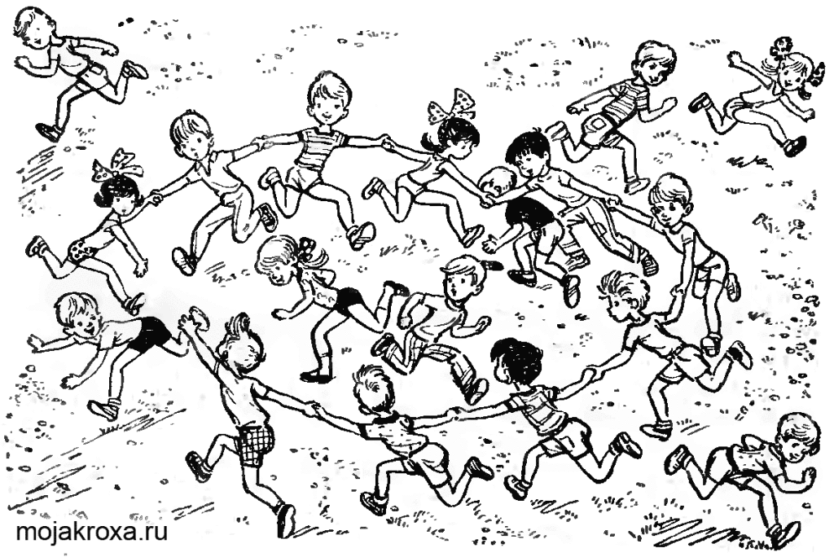 |  |  | Қазақтың ұлттық ойыны: «Тышқан мен қақпан»  Ойынның міндеттері:Балалардың қимыл-қозғалыс әрекеттерін ұлттық ойындар арқылы жан-жақты дамыту, денсаулықтарын нығайту. Ұлттық және қимыл-қозғалыстық ойынға деген балалардың қызығушылықтарын арттыру.  Дағды: Жүгіру, отыру, шеңбер құру, шеңбер бойымен жүруге жаттықтыру,қимыл қозғалыстарын шапшаң орындауға дағдыландыру.  Ойынның ережесі : Ойыншылар екі топқа бөлінеді. Бірінші топ аз да, екінші топ көп. Шеңберлердегі балалар бір-бірінің қолдарынан ұстап, қарама-қарсы бағытта жүреді. Жүргізушінің белгісі бойынша екі шеңбер де тоқтайды. Ішкі шеңберде тұрғандар қолдарын жоғары көтереді – қақпа құрайды. Қалған ойыншылар шеңберге кіріп-шығып жүгіреді. Кенеттен жүргізуші келесі белгіні береді, осы кезде ішкі шеңбер ойыншылары қолдарын лезде түсіреді. Шеңбер ішінде қалып қалған ойыншылар қақпанға түскен болып саналады. Олар ішкі шеңберде тұрғандарға қосылады да, ойыншылар қайтадан қол ұстасады. Осыдан кейін ойын жалғасады.  Әдістемелік нұсқаулар.  Мұғалім белгі берісімен қолдарын жаздырмастан жоғары көтеріп тұра қалады, осы кезде тышқан ойыншылар шеңбердің ішіне кіріп шығуы керек.Төрешінің белгісімен ойыншылар қолдарын түсіреді.Осы кезде шеңбердің ішінде қалған тышқандар ұсталған болып  саналады. Олар шеңбердегі ойыншылардың қатарына қосылады.Ойын екі-үш тышқан қалғанша жалғасады. Содан кейін топтар орын ауыстырады. Ойынның соңында ұсталған тышқандар саналады. Көп тышқан ұстаған топ жеңіске жетеді.  Ойынның педагогикалық маңызы.  Бірінші, екіншіге саналу арқылы 2 топқа бөлу,  жүгіру, отыру, шеңбер құру, шеңбер бойымен жүруге жаттықтыру.
2-ші ұйымдастырылған іс - әрекеті
Білім беру ұйымының  кестесі бойынша  ҰІӘ  (ұйымдастырылған іс-әрекет) |  | 2.Математика негіздері–ойын, зерттеу іс-әрекеті.  ҰІӘ тақырыбы: Геометриялық фигуралар(пішіндер) және денелер(ойын, зерттеу іс-әрекеті)  ҰІӘ міндеттері:  -фигулардың атауларын: дөңгелек, сопақша, үшбұрыш, шаршы, тіктөртбұрыш, денелердің атауларын: текше, шар, цилиндр бекіту; көлемді пішіндер мен денелерді ажыратуға, осы пішіндерді қоршаған ортадан табу; өз ойы бойынша пішіндерден тақырыптық композициялар жасауға, графикалық диктантты орындауға үйрету;  Дағды: -талдау, салыстыру, қарапайым тұжырымдар жасау, зейін, жады мен ауызша сөйлеу дағдысын дамыту.  Күтілетін нəтижелер: Меңгереді: пішіндердің атауларын: дөңгелек, сопақша, үшбұрыш, шаршы, тіктөртбұрыш, денелердің атауын атауды: текше, шар, цилиндр;  Түсінеді: пішіндер мен денелердің арасындағы айырмашылықтарды;  Қолданады: геометриялық пішіндер мен денелерді танып, қоршаған ортадан осындай пішіндегі заттарды табуды. Өз ойы бойынша пішіндерден тақырыптық композициялар жасауға үйрету.  Ойлау деңгейі: білу, түсіну, қолдану.  Білу деңгейі: «Мені таны» ойынын ойнауды ұсынады.  «Суретті жұмбақ»  (Үшбұрыш.)  (Шаршы.)  (Дөңгелек).  (Сопақша.)  (Цилиндр.)  (Шар.)  Түсіну деңгейі: «Бұл неге ұқсайды?» дидактикалық ойыны  Қоршаған ортадан дөңгелек, шаршы, үшбұрыш, текше, шар, цилиндрге ұқсайтын заттарды атаңдар.  Балалар атайды, неге ұқсайтынын қорытындылайды.  Геометриялық материалмен топтарда практикалық жұмыс жасау.  Санамақ арқылы топқа бөлінеді. Балаларға әртүрлі мөлшердегі текшелер жиынтығын (шаршылар, шарлар, шеңберлер және т.б.) қарастыруды және оларды өлшемнің өсуіне (кемуіне) қарай орналастыруды ұсынады. Ойынға қатысады.  Фигураларды талдайды. Фигураларды бір-бірімен салыстырады.  Практикалық жұмыс.  Балалар үлестірме материалмен жұмыс істейді, сопақша мен шеңбердің геометриялық фигураларын зерттейді, ұқсастықтар мен айырмашылықтарды табады, бұрыштары мен қабырғасы жоқ, сопақша ұзартылған, бірақ шеңбер жоқ.Балалар, қызыл сопақшаны аламыз, жиектеріне саусағымызбен жүргіземіз. Сопақшаның бұрыштары бар ма? Қабырғалары? Сопақша қандай фигураға ұқсайды? Қызыл сопақшаға жасыл шеңбер салыңыз. (Фигуралар бірдей мөлшерде болуы керек.)  Сіз не байқадыңыз? Олар бір-бірінен несімен ерекшеленеді? Сопақшаға ұқсас заттарды тауып, оларды атайды.  Сопақшаға қандай заттар ұқсас?  (Сопақшаға ұқсас заттарды бейнелейтін суреттерді көрсетеді.)  Балалар сопақшаға ұқсайтын заттарды табады, оларды атайды.  Енді балалар, қолдарыңызға сары тіктөртбұрышты аламыз. Жиектерін саусағымызбен жүргіземіз. Оның бұрыштары бар ма? Қанша бұрышы бар? Қабырғалары бар ма? Қанша қабырғасы бар? Тіктөртбұрыш пен шаршыны салыстырады, сұрақтарға жауап береді.  Тіктөртбұрыш қандай геометриялық фигураға ұқсайды? (Шаршыға.)  Сары тіктөртбұрышқа бірдей өлшемдегі жасыл шаршыны саламыз.  Бұл фигуралар несімен ерекшеленеді?  Бұл фигуралар несімен ұқсас?Балалар ұқсастықтар мен айырмашылықтарды табады, шаршыда барлық қабырғалары тең, тіктөртбұрышта қарама-қарсықабырғалары тең. Тіктөртбұрыш пен шаршының 4 бұрышы, 4 қабырғасы бар.  Әрі қарай олар топтарға бөлінеді, геометриялық фигуралармен тапсырманы орындайды, педагогтың нұсқауы бойынша олар өсу, кему ретімен орналасады, әрекеттерін түсіндіреді.  Қолдану деңгейі:  3-тапсырма  Педагог бәліштерді көрсетілген пішінге сәйкес келетін тағам түрлерімен безендіруге ұсынады. Оларды жапсырады. Балалар тапсырманы талқылайды, тәтті нанның пішінін анықтайды: төртбұрыш пен шеңбер, пішіні бірдей заттарды табады, жапсырады.  «Сиқырлы дорба» ойыны.  «Сиқырлы дорбада» - шар, текше, цилиндр, шаршы, үшбұрыш, шеңбер бар. Ал үстелде олардың суреттері бар.  Ойын жағдайын жасайды:  Балалар, геометриялық фигуралар мен денелер өмір сүрген, бір патшалықта бақытсыздық болды. Зұлым сиқыршы сиқырлы таяқшаның бір соққысымен оның барлық  тұрғындарын терең зыңданға жіберді. Оларды құтқарудың бірден - бір жолы - оның қандай зат екенін, қолымен ұстап, сипалау арқылы анықтап және оның суретін табу.  Балалар кезек-кезек екі қолымен фигураларды ұстап қарап, оны дорбадан шығарады, оның суретін тауып, үстіне фигураны қояды. Балалар көздерін жұмып, әрқайсысы команда бойынша дорбадан заттарды алады. Қозғалыстар мәтін бойынша орындалады.  Ойын жаттығуы: «Фигураларды орналастыр»  Қорапта әртүрлі пішіндегі және түрлі түсті фигуралардың аралас макеттері жатыр.  Фигуралар риза болу үшін, заттарды қалай қою керек екенін ойланыңыздар. Фигуралар балаларға алғысын білдіріп жатыр: енді оларды орындарына орналастыруға болады.  Фигураларды тағы қалай орналастыруға болады? Балалар фигураларды пішініне немесе түсіне қарай бөлуге болады деген қорытындыға келуі керек.  Үстелдерде әрқайсысында екі өлшемді және екі түсті текшелер бар. Текшелерді қарайды, тексереді, пішін белгілері (немесе түсі) бойынша бөледі. |  | 2.Математика негіздері–ойын, зерттеу іс-әрекеті.  ҰІӘ тақырыбы: Геометриялық фигуралар(пішіндер) және денелер(ойын, зерттеу іс-әрекеті)  ҰІӘ міндеттері:  -фигулардың атауларын: дөңгелек, сопақша, үшбұрыш, шаршы, тіктөртбұрыш, денелердің атауларын: текше, шар, цилиндр бекіту; көлемді пішіндер мен денелерді ажыратуға, осы пішіндерді қоршаған ортадан табу; өз ойы бойынша пішіндерден тақырыптық композициялар жасауға, графикалық диктантты орындауға үйрету;  Дағды: -талдау, салыстыру, қарапайым тұжырымдар жасау, зейін, жады мен ауызша сөйлеу дағдысын дамыту.  Күтілетін нəтижелер: Меңгереді: пішіндердің атауларын: дөңгелек, сопақша, үшбұрыш, шаршы, тіктөртбұрыш, денелердің атауын атауды: текше, шар, цилиндр;  Түсінеді: пішіндер мен денелердің арасындағы айырмашылықтарды;  Қолданады: геометриялық пішіндер мен денелерді танып, қоршаған ортадан осындай пішіндегі заттарды табуды. Өз ойы бойынша пішіндерден тақырыптық композициялар жасауға үйрету.  Ойлау деңгейі: білу, түсіну, қолдану.  Білу деңгейі: «Мені таны» ойынын ойнауды ұсынады.  «Суретті жұмбақ»  (Үшбұрыш.)  (Шаршы.)  (Дөңгелек).  (Сопақша.)  (Цилиндр.)  (Шар.)  Түсіну деңгейі: «Бұл неге ұқсайды?» дидактикалық ойыны  Қоршаған ортадан дөңгелек, шаршы, үшбұрыш, текше, шар, цилиндрге ұқсайтын заттарды атаңдар.  Балалар атайды, неге ұқсайтынын қорытындылайды.  Геометриялық материалмен топтарда практикалық жұмыс жасау.  Санамақ арқылы топқа бөлінеді. Балаларға әртүрлі мөлшердегі текшелер жиынтығын (шаршылар, шарлар, шеңберлер және т.б.) қарастыруды және оларды өлшемнің өсуіне (кемуіне) қарай орналастыруды ұсынады. Ойынға қатысады.  Фигураларды талдайды. Фигураларды бір-бірімен салыстырады.  Практикалық жұмыс.  Балалар үлестірме материалмен жұмыс істейді, сопақша мен шеңбердің геометриялық фигураларын зерттейді, ұқсастықтар мен айырмашылықтарды табады, бұрыштары мен қабырғасы жоқ, сопақша ұзартылған, бірақ шеңбер жоқ.Балалар, қызыл сопақшаны аламыз, жиектеріне саусағымызбен жүргіземіз. Сопақшаның бұрыштары бар ма? Қабырғалары? Сопақша қандай фигураға ұқсайды? Қызыл сопақшаға жасыл шеңбер салыңыз. (Фигуралар бірдей мөлшерде болуы керек.)  Сіз не байқадыңыз? Олар бір-бірінен несімен ерекшеленеді? Сопақшаға ұқсас заттарды тауып, оларды атайды.  Сопақшаға қандай заттар ұқсас?  (Сопақшаға ұқсас заттарды бейнелейтін суреттерді көрсетеді.)  Балалар сопақшаға ұқсайтын заттарды табады, оларды атайды.  Енді балалар, қолдарыңызға сары тіктөртбұрышты аламыз. Жиектерін саусағымызбен жүргіземіз. Оның бұрыштары бар ма? Қанша бұрышы бар? Қабырғалары бар ма? Қанша қабырғасы бар? Тіктөртбұрыш пен шаршыны салыстырады, сұрақтарға жауап береді.  Тіктөртбұрыш қандай геометриялық фигураға ұқсайды? (Шаршыға.)  Сары тіктөртбұрышқа бірдей өлшемдегі жасыл шаршыны саламыз.  Бұл фигуралар несімен ерекшеленеді?  Бұл фигуралар несімен ұқсас?Балалар ұқсастықтар мен айырмашылықтарды табады, шаршыда барлық қабырғалары тең, тіктөртбұрышта қарама-қарсықабырғалары тең. Тіктөртбұрыш пен шаршының 4 бұрышы, 4 қабырғасы бар.  Әрі қарай олар топтарға бөлінеді, геометриялық фигуралармен тапсырманы орындайды, педагогтың нұсқауы бойынша олар өсу, кему ретімен орналасады, әрекеттерін түсіндіреді.  Қолдану деңгейі:  3-тапсырма  Педагог бәліштерді көрсетілген пішінге сәйкес келетін тағам түрлерімен безендіруге ұсынады. Оларды жапсырады. Балалар тапсырманы талқылайды, тәтті нанның пішінін анықтайды: төртбұрыш пен шеңбер, пішіні бірдей заттарды табады, жапсырады.  «Сиқырлы дорба» ойыны.  «Сиқырлы дорбада» - шар, текше, цилиндр, шаршы, үшбұрыш, шеңбер бар. Ал үстелде олардың суреттері бар.  Ойын жағдайын жасайды:  Балалар, геометриялық фигуралар мен денелер өмір сүрген, бір патшалықта бақытсыздық болды. Зұлым сиқыршы сиқырлы таяқшаның бір соққысымен оның барлық  тұрғындарын терең зыңданға жіберді. Оларды құтқарудың бірден - бір жолы - оның қандай зат екенін, қолымен ұстап, сипалау арқылы анықтап және оның суретін табу.  Балалар кезек-кезек екі қолымен фигураларды ұстап қарап, оны дорбадан шығарады, оның суретін тауып, үстіне фигураны қояды. Балалар көздерін жұмып, әрқайсысы команда бойынша дорбадан заттарды алады. Қозғалыстар мәтін бойынша орындалады.  Ойын жаттығуы: «Фигураларды орналастыр»  Қорапта әртүрлі пішіндегі және түрлі түсті фигуралардың аралас макеттері жатыр.  Фигуралар риза болу үшін, заттарды қалай қою керек екенін ойланыңыздар. Фигуралар балаларға алғысын білдіріп жатыр: енді оларды орындарына орналастыруға болады.  Фигураларды тағы қалай орналастыруға болады? Балалар фигураларды пішініне немесе түсіне қарай бөлуге болады деген қорытындыға келуі керек.  Үстелдерде әрқайсысында екі өлшемді және екі түсті текшелер бар. Текшелерді қарайды, тексереді, пішін белгілері (немесе түсі) бойынша бөледі. | 2.Сөйлеуді дамыту- коммуникативтік, ойын, танымдық іс-әрекеті.  ҰІӘ тақырыбы:  «Күшік пен мысық» ертегісі.  ҰІӘ міндеттері:  -көркем шығармаларды сахналауға үйрету.  -балаларды ертегіні рөлдерге бөліп сахналату арқылы әртістік қабілеттерін дамыту;  -үй жануарларына қамқор болуға тәрбиелеу.  Дағды: -сөздерді буынға бөлуге үйрету, дауыс ырғағын, дауыс көркемділігін дамыту.  Күтілетін нәтиже: Жасайды: ертегіні сахналап, ертегі кейіпкерлерін буынға бөледі;  Түсінеді: ертегі мазмұнын, бір буында бір дауысты дыбыс болатынын;  Қолданады: дауыс ырғағын келтіріп жүрістерін салады.  Ойлау деңгейі:  білу, түсіну, қолдану.  Білу деңгейі: Балалар, бүгін бізге «мысық» пен «күшік» қонаққа келіпті. Екі қонағымызды үстел басына отырғызайық.  Ал сендердің үйлеріңде мысық пен күшік бар ма?  Сендер мысық пен күшіктеріңе не бересіңдер? Олар қандай тамақ жейді?  Мысықтың дауысын кім салып береді?  Ал сенің күшігің қандай дыбыс шығарады?  Түсіну деңгейі: Педагог күшік пен мысықтың үлгі суреттерін іліп қояды.  Балалар, сендер ненің суретін көріп отырсыңдар?  Күшіктің анасын қалай атаймыз?  «Ит» деген сөз неше буыннан тұрады?  Балалар, дауысты дыбыс жеке бір буынды құрайды.  Ал мысықтың баласын «марғау» деп айтамыз?  Енді осы күшік пен мысыққа ат қойыңдаршы.  «Ақтөс» пен «мамық» сөздері неше буыннан тұрады?  Қазір «Күшік пен Мысық» ертегісін мәнерлеп оқып беремін.  «Күшік пен Мысық»  Қарны ашқан Күшік, тауда қаңғып жүріп Қасқырға кездеседі.  Ей, күшік, мен сені жеймін, – дейді Қасқыр.  Қой, жеме, мені әуелі тойдыр, сонан соң жейсің, – дейді Күшік.  Жарайды, жүр, соңымнан қалмай жүре бер, – дейді Қасқыр. Екеуі бір топ Сиырды көреді.  Күшік, менің көздерім, құлақтарым, құйрығым қандай? – дейді Қасқыр.  Қасқыр:  Енді маған қара, – деп бір Бұзаудың тамағына жабысып өлтіріп, Күшікті де тойғызады, өзі де тояды.  Күшік, енді сені жемеймін. Сау бол! – деп кетіп қалады. Іші пысқан Күшік Мысыққа кездеседі.  Мысық, мен сені жеймін, – дейді.  Мені тойдыр, күшік.  Жарайды, менімен бірге жүр, – дейді Күшік. Екеуі бір топ Түйені көреді.  Мысық, маған қара, құлағым, көзім, құйрығым қандай?  Көзің бозарып, құлағың салпиып, тілің салақтап тұр. Күшік:  Қара маған, не қыларымды? – деп Түйенің тірсегіне жабыса кетеді. Түйе қақ маңдайдан бір тебеді. Күшік сол арада ұшып түседі.  Сонда Мысық:  Әй, мақтаншақ, әліңе қара, сен Қасқыр бола алмайсың, – дейді.  Қолдану деңгейі:  Педагог сұрақ қою арқылы ертегі мазмұнын сұрайды.  Балалар, ертегі сендерге ұнады ма?  Ертегі кейіпкерлерін атап беріңдерші.  Күшік келе жатып неге жолығады?  Қасқыр не дейді?  Күшік не дейді?  Екеуі келе жатып нелерді көреді?  Қасқыр нені жейді?  Тойған Қасқыр Күшікке не дейді?  Іші пысқан Күшік неге жолығады?  Мысыққа не дейді?  Мысық не дейді?  Күшік жолда нелерді көреді?  Түйеге күшіктің шамасы келе ме?  Міне, балалар әлін білмеген әлек деген осыдан қалған екен.  Енді осы ертегіні рөлдерге бөліп сахналайық (атрибуттарын кигізу).  Сергіту сәті:  Керіледі мысық,  Көзін жаймен қысып. Жүгіреді күшік,  Аула ішін кезіп.  Екі тілде аудармаларды айтып өтеді.  Марғау мысықтың баласы екенін түсіндіреді.  Дидактикалық ойын: «Ертегі кейіпкерлерін тауып жүрісін сал».  Ойын шарты: Ертегі кейіпкерлерінің жүрісін салады. |  |  | 2 Қазақ тілі- коммуникативтік, ойын, танымдық іс-әрекеті.  ҰІӘ тақырыбы:  Жабайы жануарлар.  ҰІӘ міндеттері: -қазақ тіліндегі сөздер мен сөйлемдерді түсініп және күнделікті өмірде қолдана білуге үйрету.  -жаңылтпаш, ойындар арқылы тіл байлықтарын дамыту. Қазақ тіліне тән дыбыстарды дұрыс айтуға жаттықтыру. Тілдік және артикуляциялық аппаратты, тыныс алуды және дикцияны дамыту.  Дағды: Сөздік қорларындағы сөздерді белсенді қолдана білуге жаттықтыру, қарапайым сұрақ қойып, оларға жай сөйлеммен жауап беруді дағдыландыру.  Күтілетін нәтиже: Жасайды: жаңылтпаш, жабайы жануарларды қайталайды.  Түсінеді: қарапайым сұрақтарды түсінеді.  Қолданады: жабайы жануарлардың қазақша атауын айтады, жай сөйлеммен жауап береді.  Ойлау деңгейі: білу, түсіну, қолдану.  Білу деңгейі: Өткен «Аулада» тақырыпты қайталау. Ойын: «Мен 5 үй құстарын білемін» үй құстарының атауларын қима суреттер арқылы қайталау. Балалар әр дұрыс жауап үшін фишкадан  алады, ойын соңында фишкалар саналып, жеңімпаз анықталады.  ТРИЗ: «Бұл қандай жабайы жануар?» берілген суреттерден білетін жабайы жануарларды сипаттап табу.    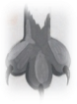      Мынау қандай жабайы жануар?  Мынау – қоян.  Бұл қоянның құлағы.  Мынау – қасқыр.  Бұл қасқырдың аяғы.  Мынау – аю.  Аюға бал ұнайды.  Мынау – түлкі.  Бұл – түлкінің құйрығы. Кима материалдармен жұмыс.  Түсіну деңгейі: Жаңа сөздермен таныстыру.  Мынау – арыстан.  Мынау не?  Мынау – арыстан.  Арыстан үлкен.  Арыстан қандай?  Арыстан үлкен.  Мынау – жолбарыс.  Мынау не?  Мынау – жолбарыс.  Жолбарыс үлкен.  Жолбарыс қандай?  Жолбарыс үлкен.  Мынау – піл.  Мынау не?  Мынау – піл.  Піл ең үлкен жануар.  Піл қандай жануар?  Піл ең үлкен жануар.  Мынау – керік.  Мынау не?  Мынау – керік.  Керіктің мойны ұзын.  Керіктің мойны қандай?.  Керіктің мойны ұзын.  Мынау– маймыл.  Мынау не?  Мынау– маймыл.  Балалар жаңа сөздерді қайталайды.  Қолдану деңгейі: Дыбыстық жаттығу (айнамен орындалады).  І-і-і-і- піл-піл- піл.  І-і-і-і – керік – керік – керік.  Дидактикалық ойын: «Аудармашы»: педагог орыс тілінде жануарларды атайды, балалар қазак тіліне аударады: лев, тигр, обезьяна, слон, жираф, медведь, дикие животные.  Жаңылтпаш жаттау.  Арыстан Арысқа Барса да, Арыстан ары  Алысқа бара алмайды.  Педагог жеке жұмыс жүргізеді.  Ойын: «Дауысынан таны»: үнтаспадан жабайы жануарлардың дауысын тыңдап, ажырату.  Сергіту сәті:  Ұзын құлақ сұр қоян  Естіп қалып сыбдырды. Ойлы-қырлы жерлерден Ытқып-ытқып жүгірді. Қарап еді артына,  Қиығын салып көзінің. Келе жатқан томпаңдап Көжегі екен өзінің. | 2.Көркем әдебиет- қарым-қатынас, ойын, танымдық іс-әрекеті.  ҰІӘ тақырыбы: Үш қыз.  (татар халық ертегі кейіпкерлерімен танысу)  ҰІӘ міндеттері:  -ертегі мазмұнын эмоциялық-бейнелі қабылдауға, баяндауға баулу;  -ертегіні баяндауда сюжеттік бірізділікті сақтау,қолдануға үйрету.  Дағды: Ертегіні баяндауда сюжеттік бірізділікті сақтау, әңгімелеу барысында бейнелеуіш сөздерді қолдана білуге дағдыландыру.  Күтілетін нәтиже: Жасайды: ертегінің тақырыбын біледі, мазмұнын сақтай отырып айтып бере алады;  Түсінеді: ертегінің мазмұнын түсінеді, кейіпкерлерді ажыратады;  Қолданады: ертегінің мазмұнын бейнелеуіш сөздер арқылы оқиға желісін сақтап, шығармашылықпен айтады, жұмбақтың шешуін айта алады.  Ойлау деңгейі: білу, түсіну, қолдану  Білу деңгейі:  Шаттық шеңбері  Біздің топта балалар  Тату-тәтті ойнайды.  Дос көңілі әрқашан  Тек жақсылық ойлайды.  Педагог әңгіме құрастырады.  Ана – ең аяулы жан. Анамызды сыйлап, айтқанын орындап, ренжітпей жүруіміз керек. Анамыз ауырып қалса, дәрі-дәрмек беріп, күтіп, қарауымыз керек.  «Үш қыз» ертегісімен танысамыз. Әдеби жанрдың бір түрі – ертегі екенін түсіндіру.  Түсіну деңгейі:  Сөздік жұмыс:  Аяулы жан – өмірдегі ең жақын, ең қымбат деген мағынада.  Қайырымдылық – қиын кезде көмек көрсету.  Сұрақ-жауап:  Анасы тиінді жұмсап, қыздарын не үшін шақырды?  Тиін үлкен қызды неге айналдырды? Не үшін?  Тиін ортаншы қызды неге айналдырды? Не үшін?  Тиін кіші қызды неге айналдырды? Не үшін?  Қай қыздың әрекеті ұнады?  Қолдану деңгейі:  Ертегіні қайталап есімізге түсірейік.  Көмекші сұрақтар қоя отырып, ертегіні 3-4 балаға оқиға желісін сақтап қайталату.  Дәптермен жұмыс:  Суретке қарап, тақырып ойлап тап.  Суретте анасы, қыздары немен айналысып жатыр деп ойлайсың?  Суретке қарап, кейіпкерлердің көңіл күйін сипатта.  Ертегі кейіпкерлерінің іс-әрекетіндегі оқиғаларды салыстырыңдар.  Мақалдың мағынасын түсініп ал:  «Ана алдында – құрмет,  Ата алдында – қызмет».  Сергіту сәті:  Орнымыздан тұрайық,  Қарлығаш боп ұшайық.  Бір отырып, бір тұрып,  Жақсы сергіп қалайық.  Үш қыз  (татар халық ертегісі)  Ерте заманда бір әйелдің үш қызы болыпты. Қиыншылыққа қарамай, күні-түні еңбектеніп, оларды елден кем қылмай өсіріпті. Үш қызы да бірі бірінен асқан әдемі, сұлу болыпты. Уақыт өтіп, қыздары өсіп, бойжетіп, кезегімен күйеуге шығып, жан-жаққа кетіп, аналары жалғыз қалыпты. Көп жылдар өткен соң аналары қартайып, ауырып жатып қалады. Қатты ауырған әйел жақын маңдағы орманда тұратын сары тиінді шақырып, өтініш жасайды:  Тиін, тиін, маған қыздарымды шақырып берші!  Сары тиін қыздарды іздеп кетеді. Тиін үлкен қыздың үйіне келіп, терезесін қағады:  Аналарың қатты ауырып жатыр, тез жет!– дейді оған сары тиін.  Әттеген-ай! Мен барар едім, бірақ мына тегешті тазалауым керек,– деп алдындағы тегешті көрсетеді үлкен қыз.  Анаңнан саған тегеш артық болғаны ма? – деп ашуланады тиін. – Олай болса, осы тегешіңнен айырылма!  Тиін осы сөзді айтқаны сол екен, тегеш қыздың үстіне жабысып, үлкен тасбақаға айналдырып жібереді.  Сиқыршы сары тиін әйелдің ортаншы қызына барады:  Аналарың қатты ауырып жатыр, тез жет! – дейді.  Қап! Мен қазір-ақ барар ем, бірақ жәрмеңкеге сату үшін тоқыма дайындап жатырмын, – деп жауап береді ортаншы қыз.  Ашуланған тиін:  Саған анадан тоқыма қымбат болса, өмір бойы тоқыма тоқы! – деп, өрмекшіге айналдырып жібереді.  Сиқыршы сары тиін әйелдің үлкен екі қызына көңілі толмай ренжіп, үшінші кенже қызына келеді:  Анаң қатты ауырып жатыр, тез жет! – деп сары тиіннің айтқаны сол еді, кіші қызы илеп жатқан нанын қоя салып, былғанған қолымен анасына жүгіріп кетеді.  Сенің жүрегің қандай жұмсақ! Саған да адамдар әрқашан қайырымды болсын! Өмірің ұзақ болсын! Бақытты бол! – деп тиін қызға алғысын білдіреді.  Сөйтіп, әлгі әйелдің кенже қызы көп уақыт бақытты өмір кешті. Сары тиін оны адамгершілігіне, қамқорлығына қарай еңбекқор балараға айналдырады. Содан балараның алдыңғы екі аяғы әрқашанда тәтті балға малынып, жүрген жеріне шаттық пен қуаныш сыйлайды екен.
«Ас – адамның арқауы» түскі ас.  \ |  | Түскі ас алдында қолдарын сумен сабындап жуу мәдениетін қалыптастыра отырып дағдыландыру.  (мәдени-гигиеналық дағдылар, өзіне-өзі қызмет ету, кезекшілердің еңбек әрекеті)  Кезекшілік жұмысын ұйымдастыру.Өз орнын тауып отыру. Таза және ұқыпты тамақтануды, қасықты дұрыс ұстауды, тамақтанған кезінде ауызын жауып отырып, асықпай әбден шайнауды үйрету.Тамақтанып болғаннан кейін алғыс айту.
2 үзіліс –
Балалардың дербес іс-әрекетіне дағдыландыру ойындары
Балалардың қызығушылықтары мен білім беру қажеттіліктерін ескере отырып,балалар әрекеті (ойын , қимыл, танымдық, шығармашылық, зерттеу, эксперимент, еңбек, балалардың дербес әрекеті, өзіне-өзі қызмет ету) түрінде іске асырылады.
Аз қимылды ойын: «БОТАҚАН»(Қазақ халқының ойыны)
Басты міндеттері: Балалардың денсаулығын, ой-өрісін, икемділігін, шапшаңдылығын, ұлттық ойынға қызығушылығын дамыту.
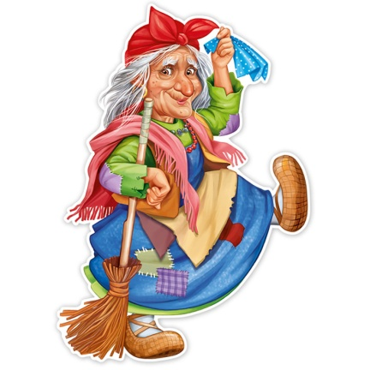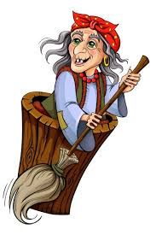  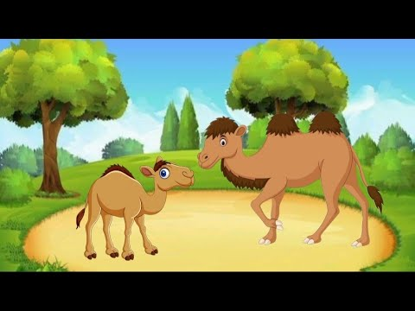  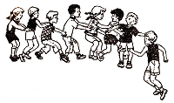 |  |  | 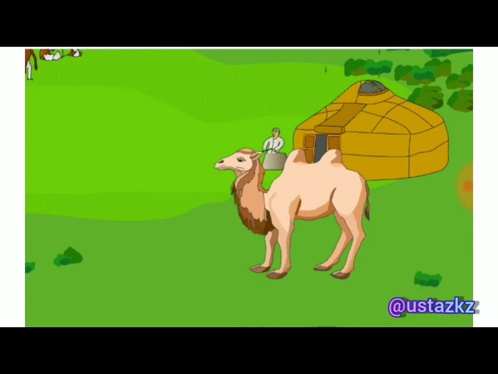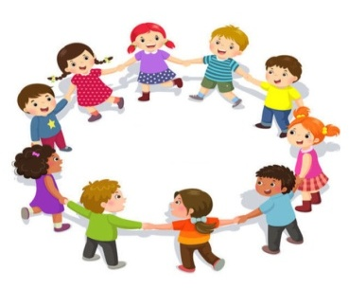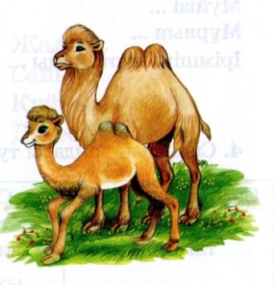  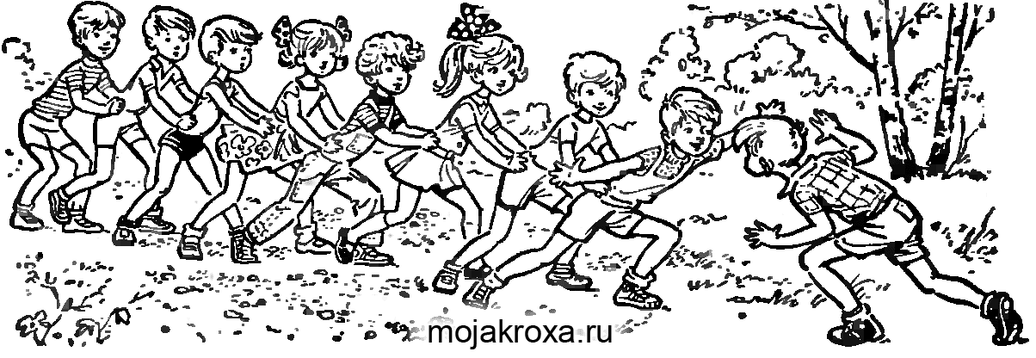 |  |  | Аз қимылды ойын: «БОТАҚАН»(Қазақ халқының ойыны)  Ойынның міндеттері:Балалардың денсаулығын, ой-өрісін, икемділігін, шапшаңдылығын, ұлттық ойынға қызығушылығын дамыту.  Дағды:Балалардың жүгіру қабілеттерін дамытып, тез қозғалу беруге дағдыландыру.  Мазмұны: Ойыншылар өз орталарынан атан түйе мен мыстан кемпір сайлап алады. Қалғандары, яғни ботақандар атан түйенің артынан бір-бірінің белінен ұстап тізіліп тұрады. Мыстан кемпір «ұшқыш сыпыртқысымен» атан түйенің алдына «ұшып келіп»: «Керуен, қайдан келе жатырсың, қайда кетіп барасың?» деп, артындағы ботақандарының біреуін беріп кетуін сұрайды. Бірақ оған атан түйе келіспейді. Сонда мыстан кемпір жүгіріп жүріп керуеннің соңындағы ботақанды күшпен тартып алуға әрекеттенеді. Ал атан түйе мыстан кемпірді ең соңғы ботақанға жібермеуге тырысады. Ботақанды ұстап алса, мыстан кемпір оны үйіне апарып қойып келіп, енді келесі соңғы ботақанды ұстап алуға әрекет етеді. Осылай 2-3-рет қайталанған соң, атан түйе мен мыстан кемпір басқадан сайланып, ойын әрі қарай жалғастырылады.  Ойынның ережесі  1. Ойыншылардың бір – бірінің белінен ұстап тізіліп жүргені бағаланады.  2. Тартып алу кезінде балалар арасындағы ара қашықьтықтар сақталуы керек.  Әдістемелік нұсқаулар.  Ойынды 2-3-рет қайталанған соң, атан түйе мен мыстан кемпір басқадан сайланып, ойын әрі қарай жалғастырылады.  Ойынның педагогикалық маңызы.  Секіру,жүгіру жаттығулары бала аяқтарының бұлшық еттерінің ,қарын, арқа,бұлшық еттерінің жетілуіне ықпалын тигізеді. Қимыл-қозғалыс әдістерін көбейтіп, қимыл сапаларының үйлесімі артады. Бала өз күшіне сенуге үйренеді.
3-ші ұйымдастырылған іс-әрекеті
Білім беру ұйымының  кестесі бойынша  ҰІӘ  (ұйымдастырылған іс-әрекет) |  | 3Қоршаған ортамен танысу- тілдік қарым-қатынас, танымдық, зерттеу әрекеттері, еңбекке баулу.  ҰІӘ тақырыбы: Орман  (коммуникативтік,ойын, танымдық іс-әрекеттері)  ҰІӘ міндеттері:  -қылқанжапырақты ағаштар мен қарағай ормандарын мекендейтін жануарлар арасындағы байланыстар туралы түсінік қалыптастыру;  -топпен жұмыс істеу, келісімге келу, жанындағы серіктесінің пікірін ескеру сынды әлеуметтік компетенцияларды дамыту;  -туған табиғатқа деген сүйіспеншілігін  қалыптастыру, оның сұлулығын қабылдап, терең түйсінуге, жануарлар мен өсімдікке қамқорлықпен қарай білуге тәрбиелеу.  Дағды: жануарлар мен өсімдікке қамқорлықпен қарай білуге,сұрақтарға нақтылы жауап беруге дағдыландыру.  Күтілетін нәтиже: Жасайды:орманды мекендейтін бірнеше жануарды атап береді.  Түсінеді:жануарлардың орманда орналасу қағидасын; өсімдіктер мен жануарлар әлемінің тіршілік ететін орманмен байланысын.  Қолданады:өз бетінше жұмыс істеу қабілеті, үлгілеу қабілеті.  Ойлау деңгейі: білу, түсіну, қолдану.  Білу деңгейі: «Орман» өлеңін тыңдайды.  Аппақ қайың, қарағай  Қосылыпты табысып.  Сұлу терек, жасыл желек  Құшақтасып қабысып,  Қарағайым, жұпар майың  Жібек жолмен аңқиды.  Балалардың алған білімін нығайту мақсатында сұрақтар қояды. Балалардан орманның «орман үйі» деп аталу себептерін сұрайды. Балалар орман туралы жұмбақтың шешуін табады:  Ағаштардан тұратын үй – қызық үй. Үй толы – жан-жануар. Бұл не ғажайып үй? (Орман)  Түсіну деңгейі: Күнтізбеде бүгінгі ауа райын белгілеуге шақырады. Балаларға орманға серуендеп қайту туралы ұсыныс жасайды. Әліппе-дәптердегі тапсырмалардың көмегімен балаларды мәселені іздеуге, шешуге жұмылдыру: Орманның суретін мұқият қарап шығып, сұрақтарға жауап бер. Суретте не бейнеленген? Ең биік ағаштарды ата (қарағай, шырша).  Суретші мұнда қандай бұталардың суретін салыпты? (Бөртегүл). Суретте шөп бар ма?  Орманда нелер мекендейді?  Балалар суреттерді қарап шығады. Орманды қандай жануарлар мекендейтінін, онда қандай ағаштар өсетінін айтады. Суретте қайсы ағаштың биік, қайсысының аласа екенін, орманда қандай бұталар өсетінін анықтайды. Ормандағы өсімдіктерді көп қабатты үйдің қабаттарымен салыстыруға болады деген тұжырым жасайды.  Үлгілеумен айналысады.Топтарға бөлініп, педагогтің алдын ала дайындаған орман суретіне жануарларды орналастырады. Орман қабаттарын айтады. Жануарлардың көпшілігі төменгі қабаттарды тұрады. Жерде жауынқұрттар мен түрлі қоңыздар тұрады. Көртышқандар жер астын мекен етеді.  Қолдану деңгейі: Біздің әрқайсымыздың үйіміз бар. Сол сияқты орман тұрғындарының да өз үйлері бар. Досыңды «Қайсысы қайда тұрады?» ойынын ойнауға шақыр. Қарындашты пайдаланып, жануарды тұратын үйімен қос. Кітаптардың, энциклопедиялар мен ересектердің көмегімен қылқанжапырақты орманды нелер мекендейтінін анықтап біл. Анықтайды:  Аю қайда тұрады?  Апанда тұрады.  Қасқыр қайда тұрады?  Інде, апанда.  Құстар қайда тұрады?  Тиін қайда тұрады?  Түлкі қайда тұрады? Құмырсқа қайда тұрады?  Балалармен жеке-жеке жұмыс істейді.  Қылқанжапырақты орманда тіршілік ететін бір жануардың суретін салады. Әңгімелеп беруді, орманға саяхаттан алған әсерлерімен бөлісуді сұрайды.  Сергіту сəті :  Орманның бiз емшiсiмiз  Тоқ, тоқ, тоқ (Партаны үш рет ұрады).  Құрт бiткендi жоқ етемiз.  Жоқ, жоқ, жоқ, (Қимылмен көрсетедi).  Тоқ, тоқ, тоқ,  Жоқ, жоқ, жоқ. |  | 3.Қазақ тілі- коммуникативтік, ойын, танымдық іс-әрекеті.  ҰІӘ тақырыбы: Аулада.  ҰІӘ міндеттері: -қазақ тіліндегі сөздер мен сөйлемдерді түсініп және күнделікті өмірде қолдана білуге үйрету. Сөздерді бір-бірімен байланыстырып, сөйлем құрауға жаттықтыру. Үй жануарлары туралы алған білімдерін, яғни жаңа сөздерді бекіту.  -ойлау, зейін қойып тыңдау секілді қабілеттерін дамыту. Қазақ тіліне тән дыбыстарды дұрыс айтуға жаттықтыру. Есту және мәтіннен таныс сөздерді таба білу қабілеттерін дамыту.  Дағды: Сөздерді бір-бірімен байланыстырып, сөйлем құрауға дағдыландыру.  Күтілетін нәтиже: Жасайды: үй құстарын және үй жануарларын атайды.  Түсінеді: үй жануарлары мен үй құстарына адамдар қамқор болатынын түсінеді.  Қолданады: зейін қойып тыңдайды, таныс сөздерді мәтіннен таба алады.  Ойлау деңгейі: білу, түсіну, қолдану.  Білу деңгейі: Кішкентай әліппе  Бота: Б-ны Ө- ге қосып,  «Бө», – дейді.  Лақ: М-ны Е-ге қосып,  «Ме», – дейді.  Қозы: М- ны Ә- ге қосып,  «Мә» – дейді.  Ал мен: М-ны А-ға қосып,  «Ма», – деймін,  «Ма-ма», – деймін,  «Мама!» – деймін.  Ж. Смақов  Қандай төлдер аталды?  Бота не дейді?  Лақ не дейді?  Қозы не дейді?  Үй жануарлары қайда тұрады?  Жылжымалы суреттермен ойын: «Аулада».  Түсіну деңгейі: Жаңа сөздермен таныстыру.  Балалар, мынау – аула.  Мынау не?  Мынау – аула.  Мынау – ... (аула сөзін айтып жаттығады).  Аулада не болуы мүмкін?  Үнтаспадан жануарлардың дауыстары естіледі. Балалар дауысы бойынша жануарды атап, суретін аулаға орналастырады. Аулада сиыр бар. т.с.с.  Педагог үй құстарын (тауық, әтеш) естеріне түсіреді. Мынау не? Аулада тауық (әтеш) бар.  Құстардың суреттерін аулаға орналастырады  Мынау – қаз.  Қаз – үй құсы.  Мынау – ... (қаз).  Қаз қандай құс?  Қаз – үй құсы.  Аулада қаз бар.  Аулада не бар?  Аулада қаз бар.  Мынау – үйрек. Үй-рек.  Мынау не?  Мынау – үйрек.  Үйрек – үй құсы.  Үйрек қандай құс?  Үйрек – үй құсы.  Аулада үйрек бар.  Аулада не бар?  Аулада үйрек бар.  Мынау – күркетауық.  Күр- ке- тау- ық.  Мынау не?  Мынау – күркетауық.  Күркетауық – үй құсы.  Күркетауық қандай құс?  Күркетауық – үй құсы.  Аулада күркетауық бар.  Аулада не бар?  Аулада күркетауық бар.  Қолдану деңгейі: шағын мәтінді оқиды.  Мынау – аула. Аулада үй жануарлары бар. Олар сиыр, қой, жалқы, ит, мысық. Аулада үй құстары да бар: әтеш, тауық, қаз, үйрек, күркетауық. Адам үй жануарларға және құстарға шөп, жем береді.  Ойын: «Жалғастыр». Педагог бастайды, балалар аяқтайды.  Үй жануарлары не жейді?  Үй жануарлары ... жейді.  Мысық нені жақсы көреді?  Мысық ... жақсы көреді.  Мысыққа сүтті кім береді?  Адамдар мысыққа ... береді.  Адамдар құстарға жем береді.  Адамдар құстарға не береді?  Адамдар құстарға ... береді. (Жем сөзін айтып жаттығады).  Малдың баласын сүюі  Қой сүйеді баласын: «Қоңырым», – деп, – Ештеңені білмейтін момыным», – деп.  Сиыр сүйеді баласын: «Торпағым, – деп, – Қараңғыға баспайтын қорқағым», – деп.  Түйе сүйеді баласын: «Боташым, – деп, – Жәудіреген көзіңнен, тоташым», – деп. Ешкі сүйеді баласын:  «Лағым, – деп, –  Тастан тасқа секірген шұнағым», – деп.  Жылқы сүйеді баласын: «Құлыным», – деп, – Тұлпар болып жүгірер жұлыным», – деп Педагог оқып, мазмұнын түсіндіреді.  Таныс сөздерді атау: қой, сиыр, түйе, ешкі, жылқы, бала. Мамаларың сендерді не деп еркелетеді? (Балалардың жауаптары). Мен ботақаным, құлыным, қозым – деп еркелетемін.  Ата-әже, аналар балаларын осылай еркелетеді. | 3.Дене шынықтыру пән мұғалімінің жоспары бойынша |  | 3.Қоршаған ортамен танысу- тілдік қарым-қатынас, танымдық, зерттеу әрекеттері, еңбекке баулу.  ҰІӘ тақырыбы: Орман(ойын,еңбек, зерттеу іс-әрекеті)  ҰІӘ міндеттері:  -қылқанжапырақты ағаштар мен қарағай ормандарын мекендейтін жануарлар арасындағы байланыстар туралы түсінік қалыптастыру;  -топпен жұмыс істеу, келісімге келу, жанындағы серіктесінің пікірін ескеру сынды әлеуметтік компетенцияларды дамыту;  -туған табиғатқа деген сүйіспеншілігін  қалыптастыру, оның сұлулығын қабылдап, терең түйсінуге, жануарлар мен өсімдікке қамқорлықпен қарай білуге тәрбиелеу.  Дағды: жануарлар мен өсімдікке қамқорлықпен қарай білуге,сұрақтарға нақтылы жауап беруге дағдыландыру.  Күтілетін нәтиже: Жасайды:орманды мекендейтін бірнеше жануарды атап береді.  Түсінеді:жануарлардың орманда орналасу қағидасын; өсімдіктер мен жануарлар әлемінің тіршілік ететін орманмен байланысын.  Қолданады:өз бетінше жұмыс істеу қабілеті, үлгілеу қабілеті.  Ойлау деңгейі: білу, түсіну, қолдану.  Білу деңгейі: «Орман» өлеңін тыңдайды.  Аппақ қайың, қарағай  Қосылыпты табысып.  Сұлу терек, жасыл желек  Құшақтасып қабысып,  Қарағайым, жұпар майың  Жібек жолмен аңқиды.  Балалардың алған білімін нығайту мақсатында сұрақтар қояды. Балалардан орманның «орман үйі» деп аталу себептерін сұрайды. Балалар орман туралы жұмбақтың шешуін табады:  Ағаштардан тұратын үй – қызық үй. Үй толы – жан-жануар. Бұл не ғажайып үй? (Орман)  Түсіну деңгейі: Күнтізбеде бүгінгі ауа райын белгілеуге шақырады. Балаларға орманға серуендеп қайту туралы ұсыныс жасайды. Әліппе-дәптердегі тапсырмалардың көмегімен балаларды мәселені іздеуге, шешуге жұмылдыру: Орманның суретін мұқият қарап шығып, сұрақтарға жауап бер. Суретте не бейнеленген? Ең биік ағаштарды ата (қарағай, шырша).  Суретші мұнда қандай бұталардың суретін салыпты? (Бөртегүл). Суретте шөп бар ма?  Орманда нелер мекендейді?  Балалар суреттерді қарап шығады. Орманды қандай жануарлар мекендейтінін, онда қандай ағаштар өсетінін айтады. Суретте қайсы ағаштың биік, қайсысының аласа екенін, орманда қандай бұталар өсетінін анықтайды. Ормандағы өсімдіктерді көп қабатты үйдің қабаттарымен салыстыруға болады деген тұжырым жасайды.  Үлгілеумен айналысады.Топтарға бөлініп, педагогтің алдын ала дайындаған орман суретіне жануарларды орналастырады. Орман қабаттарын айтады. Жануарлардың көпшілігі төменгі қабаттарды тұрады. Жерде жауынқұрттар мен түрлі қоңыздар тұрады. Көртышқандар жер астын мекен етеді.  Қолдану деңгейі: Біздің әрқайсымыздың үйіміз бар. Сол сияқты орман тұрғындарының да өз үйлері бар. Досыңды «Қайсысы қайда тұрады?» ойынын ойнауға шақыр. Қарындашты пайдаланып, жануарды тұратын үйімен қос. Кітаптардың, энциклопедиялар мен ересектердің көмегімен қылқанжапырақты орманды нелер мекендейтінін анықтап біл. Анықтайды:  Аю қайда тұрады?  Апанда тұрады.  Қасқыр қайда тұрады?  Інде, апанда.  Құстар қайда тұрады?  Тиін қайда тұрады?  Түлкі қайда тұрады? Құмырсқа қайда тұрады?  Балалармен жеке-жеке жұмыс істейді.  Қылқанжапырақты орманда тіршілік ететін бір жануардың суретін салады. Әңгімелеп беруді, орманға саяхаттан алған әсерлерімен бөлісуді сұрайды.  Сергіту сəті:  Орманның бiз емшiсiмiз  Тоқ, тоқ, тоқ (Партаны үш рет ұрады).  Құрт бiткендi жоқ етемiз.  Жоқ, жоқ, жоқ, (Қимылмен көрсетедi).  Тоқ, тоқ, тоқ,  Жоқ, жоқ, жоқ. |  | 3. .Жапсыру- шығармашылық,  коммуникативтік, ойын әрекеті.  ҰІӘ тақырыбы:  Орамалды әшекейле.  ҰІӘ міндеттері:  -балалардың геометриялық пішіндер туралы білімдерін пысықтау;  -ұқыпты жапсыруға үйрету;  -саусақ моторикасын дамыта отырып, өнерге  баулу;  -сенсорикалық тәрбиені дамыту;  -достарына көмектесе білуге тәрбиелеу.  Дағды: түстерді сәйкестендіріп сәндеу техникасы бойынша түрлі өлшемдегі үшбұрыштарды қиюға, бұйымды әшекейлеу тәсілдерін еркін қолдана алуға дағдыландыру.  Күтілетін нәтиже: Жасайды: геометриялық пішіндерді қиып жасайды;  Түсінеді: орамалдың тұрмыста қажеттігін;  8 Наурыз аналар мерекесіне  сыйлық жасау керектігін;  Қолданады: түстерді сәйкестендіріп отырып ұқыпты жұмыс істеуді.  Ойлау деңгейі: білу, түсіну, қолдану.  Білу деңгейі: Педагог балаларды орамалдан жасалған көрмеге алып барып, көрмедегі заттардың атауы, пішіні, өрнегі, түсі, қолданылуы жайлы сұрайды.  – Балалар, нені тамашалап тұрсыңдар? Наурыз айында болатын қандай мерекелерді білесіңдер? 8 Наурыз қандай мереке?  – Ал сендер аналарыңа сыйлық жасағыларың келе ме? Олай болса, аналарға арналған орамалды әшекейлейік.  Үлестірмелі материалдың 70-бетіндегі орамалдың суретіне назар саламыз.  – Орамалдың пішіні неге ұқсайды?  – Түсі қандай?  – Өрнектері қандай пішінді?  Түсіну деңгейі: Үлгі сызық бойымен үшбұрыштарды қиып, оларды бәріміз бірге қосылып санаймыз.  – Балалар, неше үшбұрыш қидық?  – Неше үлкен үшбұрыш бар?  – Дұрыс айтасыңдар, қалған17-сі кішкене үшбұрыштар. Жұмыс жасау барысында көмек қажет болған балаларға педагог көмектеседі. Қиып алған үшбұрыштарымызбен 71-беттегі үлгі орамалды әшекейлеп жапсырайық.  Сол жағына 7 үшбұрыш жапсырамыз.  Оң жағына да 7 үшбұрыш жапсырамыз.  Бір үшбұрышты орамалдың ұшына жапсырамыз.  Үлкен үшбұрышты және екі кішкене үшбұрышты ортасына жапсырамыз.  Қолдану деңгейі: Балалар, орамал әр-түрлі болады. төрт бұрышты, үш бұрышты,гүлді, әртүрлі  өрнекті, түрлі түсті немесе аппақ бір түсті болады. Орамалыды әжелер, мамалар бастарына тартады. Жұқа, қалың түрлері де болады.  Ойын: «Орныңды тап»  - Балалар ойын ұнады ма?  - Сендер бүгін не жасап үйрендіңдер?  - Оны кімге жасап бердіңдер?  - Осылай үлкендерге көмектесіп жүрелік, ойынға жақсы қатыстыңдар, рахмет! Релаксация.  Орамалды сыйқырлау. Балалар үстелді айналып тұрады, ең әдемі жасалған орамалды сыйқырлайды. (қолдарымен қимылдар жасап,ауыздарымен үрлейді, осы кезде әдемі шын орамал шыға келеді)  Тербеледі ағаштар,  Бетіме жел еседі.  Кіп-кішкентай ағаштар,  Биік болып өседі.  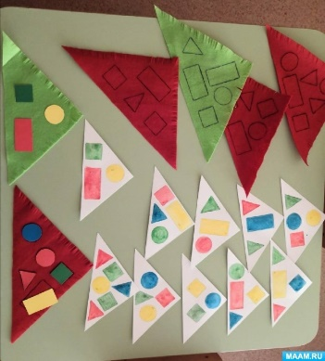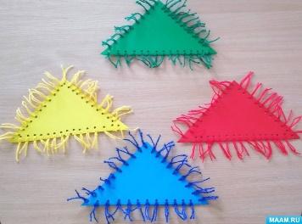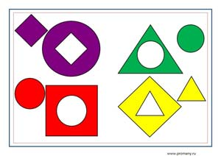
3 үзіліс –
Балалардың дербес іс-әрекеті
Іс – әрекет арқылы балаларды әр түрлі мамандықпен таныстыру,еңбекті құрметтеуге дағдыландыру,өз еліне пайдалы бола білуге тәрбиелеу.
Аз қимылды ойын.
Ұмыт бола бастаған ұлттық ойындар: «Ақырын – қатты»
Басты міндеттері: Өмірде белсенді болуға, алға қойған мақсатты орындауға үйрету,қимыл-қозғалыс қабілеттерін дамыту. Балаларды шапшаңдыққа, жылдамдыққа,
төзімдікке, салауатты өмір салтына тәрбиелеу.
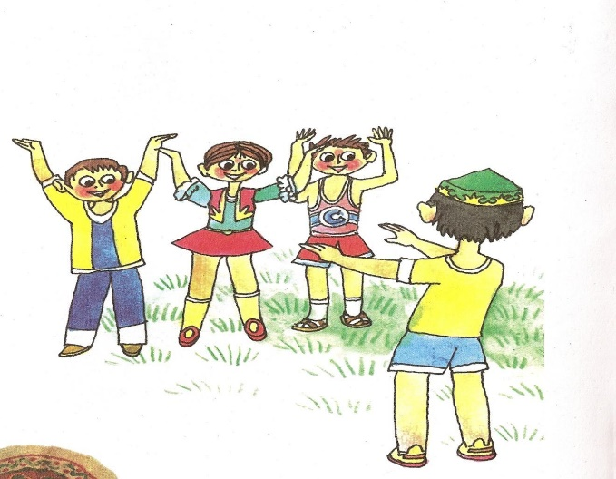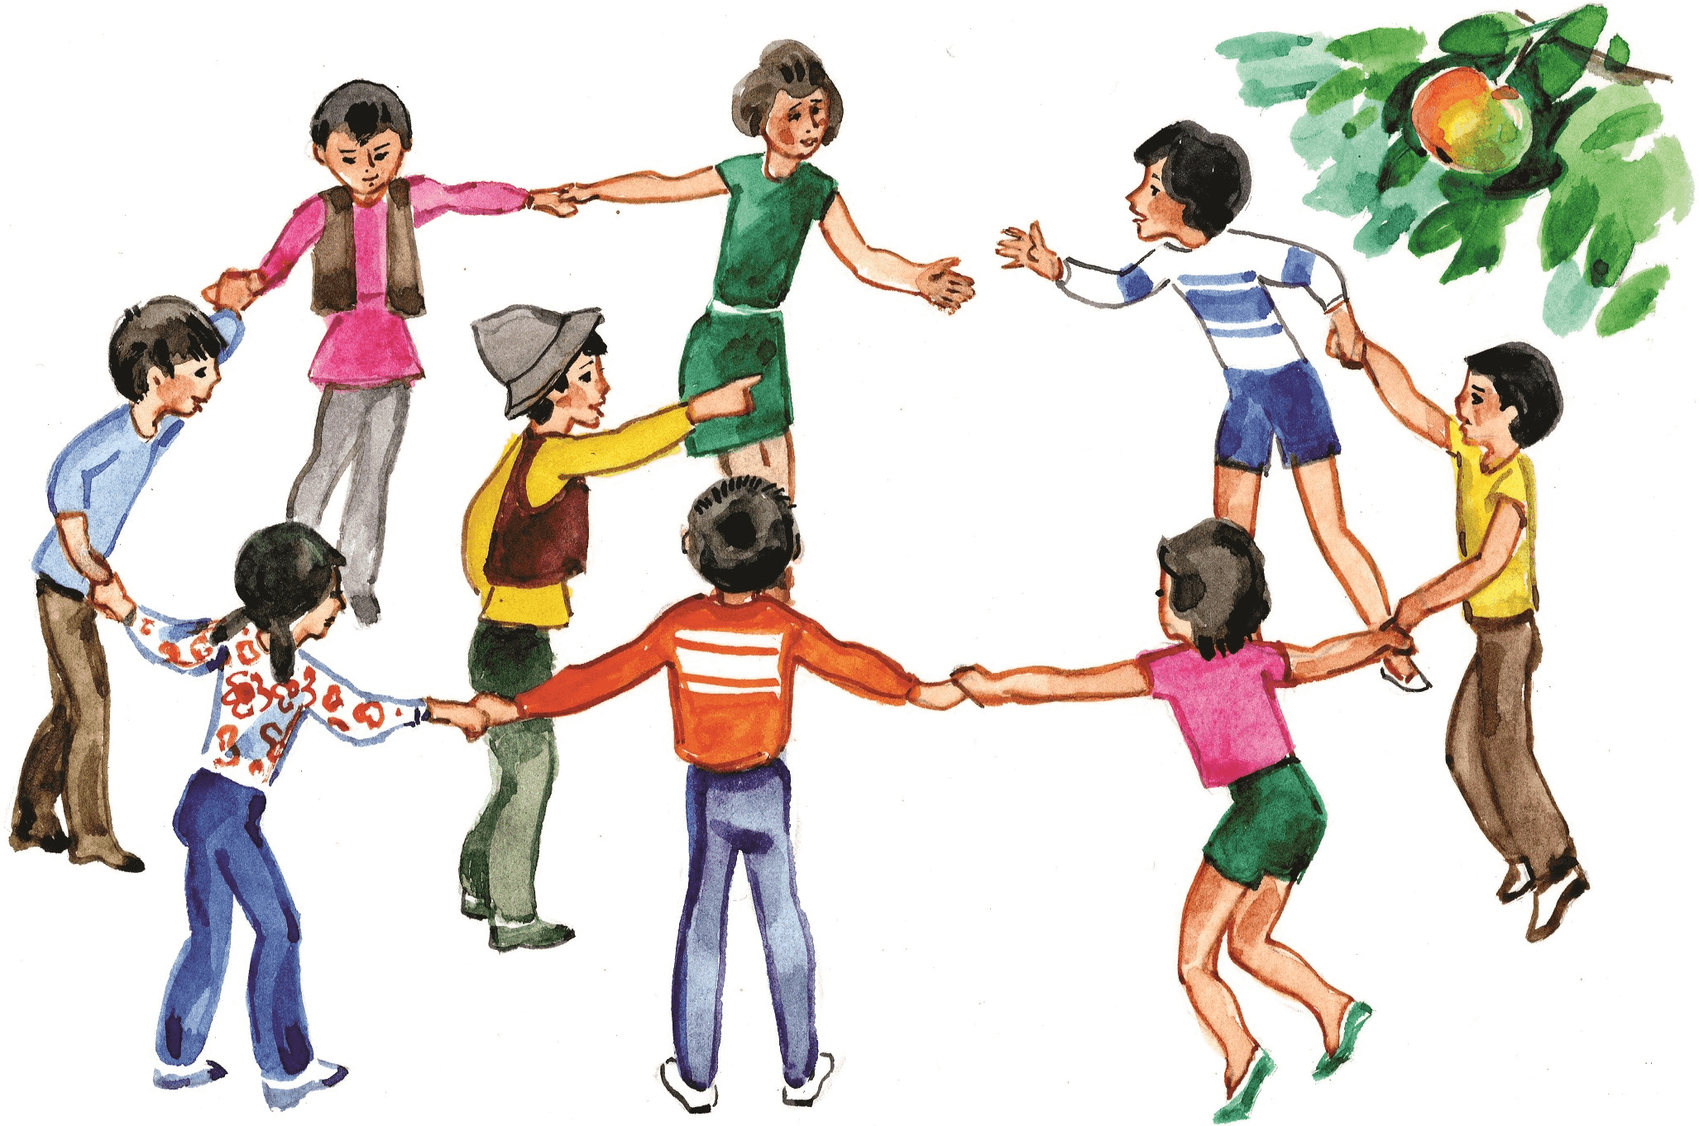 |  |  |  |  | Аз қимылды ойын.  Ұмыт бола бастаған ұлттық ойындар: «Ақырын – қатты»  Ойын міндеттері: Өмірде белсенді болуға, алға қойған мақсатты орындауға үйрету,  қимыл-қозғалыс қабілеттерін дамыту. Балаларды шапшаңдыққа, жылдамдыққа,  төзімдікке, салауатты өмір салтына тәрбиелеу.  Дағды: балаларды ойынның шартын бұзбай ойнауға, белгі бойынша қимыл-қозғалыс жасауға дағдыландыру.  Әдістемелік нұсқау: Жүргізуші ойыншыларға теріс қарап тұрады, ал ұстаз балалардың біреуіне жасыруға бір зат береді. Барлық балалар зат кімде екендігін біледі. Жүргізуші затты жасырған ойыншыға жақындап келсе, балалар қатты шапалақтай бастайды, ал ол алыстаған сайын шапалақтар тыныш бола бастайды. Егер жүргізуші ұзақ уақыт сәтсіздікке тап болса, оны басқа ойыншы алмастырады.  Ойын шарты:  «Тап та үндеме»  Ұстаз алдын ала қандай да бір затты тығады және оны табуды ұсынады. Кімде-кім көрегер болса, ол ұстазға жақындап, оның құлағына айтады. Балалардың көпшілігі тапсырманы орындағаннан кейін, ұстаз неғұрлым зейінді ойыншыларды атайды.
4-ші ұйымдастырылған іс - әрекеті
Білім беру ұйымының  кестесі бойынша  ҰІӘ(ұйымдастырылған іс-әрекет) |  | 4.Дене шынықтыру пән мұғалімінің жоспары бойынша |  | 4. Музыка- шығармашылық ойын әрекет.  ҰІӘ тақырыбы:  Наурыз – жыл басы.  ҰІӘ міндеттері:  -музыкалық мәнерлілік құралдары мен сипатын егжей-тегжейлі ажырату қабілетін дамыту. Динамикалық ерекшелікті көрсете отырып, эмоционалды түрде ән айту, тынысты дұрыс алу;  -ұлттық билердің элементтерін орындау, музыка сипатын би қимылдарында беру;  -балаларға арналған музыкалық аспаптарда фортепианоның сүйемелдеуімен, уақытында қосылып, ырғақтық бейнесін анық бере отырып ойнауды дамыту.  Дағды: Балалардың қазақтың ұлттық ойынына деген қызығушылықтарын арттыру және ойнаудың қарапайым дағдыларын игеру.  Репертуар:  Музыка тыңдау:  «Ақ сиса» (Жаяу Мұса)  Ән айту:«Наурыз тойы»  (Т. Мұратов)  «Көктем» (Д. Гусинцев) Музыкалық-ырғақтық қимылдар:«Аюлар биі»  (Е. Тиличеева)  Билер: «Қамажай» х.ә. (өңдеген Н. Меңдіғалиев) Ойындар, хороводтар:«Үйшік»  (В. Витлин)  Музыкалық аспапта ойнау:«Сәулем-ай» қазақтың х.ә.  (өңдеген Б. Дәлденбай)  Күтілетін нәтиже: Жасайды: эмоционалды түрде әндерді айтады, музыканың сипатына сәйкес қозғалады, би қимылдарын жасайды.  Түсінеді: Наурыз мерекесі күн мен түннің теңелу, табиғаттың жаңару мерекесі екенін түсінеді.  Қолданады: аспаптарда ойнаудың қарапайым дағдыларын.  Ойлау деңгейі: білу, түсіну, қолдану.  Білу деңгейі: Музыкалық-ырғақтық қимылдар: «Аюлар биі» (Е. Тиличеева).  Балалар музыкаға ілесіп, қорбаңдап, аюдың жүрісін салады.  Музыка тыңдау: «Ақ сиса» (Жаяу Мұса).  Балаларға Жаяу Мұса туралы қысқаша түсінік беру, неліктен жаяу аталғанын түсіндіру.  Әнді тыңдап болып, әннің кім туралы айтылып отырғанын сұрау.  Балалармен наурыз мерекесі туралы әңгіме өткізу. Бұл мереке күн мен түннің теңелуімен, табиғаттың жаңаруымен байланысты екенін ұғындыру. Мерекеде жасалатын наурызкөже туралы айту.  Дастарқанда дәміміз,  Жайдарымыз бәріміз.  Көжесі көп, қыры көк –  Қандай жақсы наурыз.  Ән айтар алдында дауыс жаттығуын жасап, әуенді таза айтуға ұмтылу.  Түсіну деңгейі:  Ән айту: «Наурыз тойы» (Т. Мұратов).  Педагог әнді орындап, мазмұны бойынша әңгіме өткізеді.  Балаларға қайталап, қосылып айтуға үйретеді.Әнді бір мезгілде бастау және аяқтау, әуенді дұрыс бере білу.  Үйренген «Көктем» әнін  (Д. Гусинцев) еске түсіру, сөздерін анық айтуға, ән ырғағымен орындауға баулу.  Билер: «Қамажай» халық әуені (өңдеген Н. Меңдіғалиев).  Халық биінің элементтерін үйрену: жүн түту, ұршық иіру, жүнді сабау.  Қолды білек буынынан бұрап жаттығу.  Қолдану деңгейі:  Ойындар, хороводтар: «Үйшік» (В. Витлин).  Педагог ойын шартын түсіндіреді. Балалар төртке бөлініп, төрт бұрышта тұрады. Үйшікте құстар, қояндар, аттар, аю тұрады. Құстар музыкасы ойналғанда, құстар ұшып шығады. Қанаттарын қағып, шеңберді бір айналып шығады да, музыка аяқталғанда орындарына барып тұрады.  Аттар музыкасы ойналғанда аттар шығып, аттың шабысын салып шабады.  Қояндардың музыкасы ойналғанда қояндар ортаға шығып, қосаяқтап секіреді. Олар да музыка аяқталғанда орындарына барады.  Соңында аюдың музыкасы ойналғанда аю қорбаңдап шығады, музыка аяқталғанда олар да орындарына барады.  Музыкалық аспапта ойнау: «Сәулем-ай» қазақтың халық әні (өңдеген Б. Дәлденбай). | 4.Көркем әдебиет- қарым-қатынас, ойын, танымдық іс-әрекеті.  ҰІӘ тақырыбы: Үш қыз. (татар халық ертегісі)  ҰІӘ міндеттері:  -ертегі мазмұнын эмоциялық-бейнелі қабылдауға, баяндауға баулу;  -ертегіні баяндауда сюжеттік бірізділікті сақтау,қолдануға үйрету.  Дағды: Ертегіні баяндауда сюжеттік бірізділікті сақтау, әңгімелеу барысында бейнелеуіш сөздерді қолдана білуге дағдыландыру.  Күтілетін нәтиже: Жасайды: ертегінің тақырыбын біледі, мазмұнын сақтай отырып айтып бере алады;  Түсінеді: ертегінің мазмұнын түсінеді, кейіпкерлерді ажыратады;  Қолданады: ертегінің мазмұнын бейнелеуіш сөздер арқылы оқиға желісін сақтап, шығармашылықпен айтады, жұмбақтың шешуін айта алады.  Ойлау деңгейі: білу, түсіну, қолдану  Білу деңгейі:  Шаттық шеңбері  Біздің топта балалар  Тату-тәтті ойнайды.  Дос көңілі әрқашан  Тек жақсылық ойлайды.  Педагог әңгіме құрастырады.  Ана – ең аяулы жан. Анамызды сыйлап, айтқанын орындап, ренжітпей жүруіміз керек. Анамыз ауырып қалса, дәрі-дәрмек беріп, күтіп, қарауымыз керек.  «Үш қыз» ертегісімен танысамыз. Әдеби жанрдың бір түрі – ертегі екенін түсіндіру.  Түсіну деңгейі:  Сөздік жұмыс:  Аяулы жан – өмірдегі ең жақын, ең қымбат деген мағынада.  Қайырымдылық – қиын кезде көмек көрсету.  Сұрақ-жауап:  Анасы тиінді жұмсап, қыздарын не үшін шақырды?  Тиін үлкен қызды неге айналдырды? Не үшін?  Тиін ортаншы қызды неге айналдырды? Не үшін?  Тиін кіші қызды неге айналдырды? Не үшін?  Қай қыздың әрекеті ұнады?  Қолдану деңгейі:  Ертегіні қайталап есімізге түсірейік.  Көмекші сұрақтар қоя отырып, ертегіні 3-4 балаға оқиға желісін сақтап қайталату.  Дәптермен жұмыс:  Суретке қарап, тақырып ойлап тап.  Суретте анасы, қыздары немен айналысып жатыр деп ойлайсың?  Суретке қарап, кейіпкерлердің көңіл күйін сипатта.  Ертегі кейіпкерлерінің іс-әрекетіндегі оқиғаларды салыстырыңдар.  Мақалдың мағынасын түсініп ал:  «Ана алдында – құрмет,  Ата алдында – қызмет».  Сергіту сәті:  Орнымыздан тұрайық,  Қарлығаш боп ұшайық.  Бір отырып, бір тұрып,  Жақсы сергіп қалайық.  Үш қыз  (татар халық ертегісі)  Ерте заманда бір әйелдің үш қызы болыпты. Қиыншылыққа қарамай, күні-түні еңбектеніп, оларды елден кем қылмай өсіріпті. Үш қызы да бірі бірінен асқан әдемі, сұлу болыпты. Уақыт өтіп, қыздары өсіп, бойжетіп, кезегімен күйеуге шығып, жан-жаққа кетіп, аналары жалғыз қалыпты. Көп жылдар өткен соң аналары қартайып, ауырып жатып қалады. Қатты ауырған әйел жақын маңдағы орманда тұратын сары тиінді шақырып, өтініш жасайды:  Тиін, тиін, маған қыздарымды шақырып берші!  Сары тиін қыздарды іздеп кетеді. Тиін үлкен қыздың үйіне келіп, терезесін қағады:  Аналарың қатты ауырып жатыр, тез жет!– дейді оған сары тиін.  Әттеген-ай! Мен барар едім, бірақ мына тегешті тазалауым керек,– деп алдындағы тегешті көрсетеді үлкен қыз.  Анаңнан саған тегеш артық болғаны ма? – деп ашуланады тиін. – Олай болса, осы тегешіңнен айырылма!  Тиін осы сөзді айтқаны сол екен, тегеш қыздың үстіне жабысып, үлкен тасбақаға айналдырып жібереді.  Сиқыршы сары тиін әйелдің ортаншы қызына барады:  Аналарың қатты ауырып жатыр, тез жет! – дейді.  Қап! Мен қазір-ақ барар ем, бірақ жәрмеңкеге сату үшін тоқыма дайындап жатырмын, – деп жауап береді ортаншы қыз.  Ашуланған тиін:  Саған анадан тоқыма қымбат болса, өмір бойы тоқыма тоқы! – деп, өрмекшіге айналдырып жібереді.  Сиқыршы сары тиін әйелдің үлкен екі қызына көңілі толмай ренжіп, үшінші кенже қызына келеді:  Анаң қатты ауырып жатыр, тез жет! – деп сары тиіннің айтқаны сол еді, кіші қызы илеп жатқан нанын қоя салып, былғанған қолымен анасына жүгіріп кетеді.  Сенің жүрегің қандай жұмсақ! Саған да адамдар әрқашан қайырымды болсын! Өмірің ұзақ болсын! Бақытты бол! – деп тиін қызға алғысын білдіреді.  Сөйтіп, әлгі әйелдің кенже қызы көп уақыт бақытты өмір кешті. Сары тиін оны адамгершілігіне, қамқорлығына қарай еңбекқор балараға айналдырады. Содан балараның алдыңғы екі аяғы әрқашанда тәтті балға малынып, жүрген жеріне шаттық пен қуаныш сыйлайды екен. |  | 4. Музыка- шығармашылық ойын әрекет.  ҰІӘ тақырыбы:  Наурыз – жыл басы.  ҰІӘ міндеттері:  -музыкалық мәнерлілік құралдары мен сипатын егжей-тегжейлі ажырату қабілетін дамыту. Динамикалық ерекшелікті көрсете отырып, эмоционалды түрде ән айту, тынысты дұрыс алу;  -ұлттық билердің элементтерін орындау, музыка сипатын би қимылдарында беру;  -балаларға арналған музыкалық аспаптарда фортепианоның сүйемелдеуімен, уақытында қосылып, ырғақтық бейнесін анық бере отырып ойнауды дамыту.  Дағды: Балалардың қазақтың ұлттық ойынына деген қызығушылықтарын арттыру және ойнаудың қарапайым дағдыларын игеру.  Репертуар:  Музыка тыңдау:  «Ақ сиса» (Жаяу Мұса)  Ән айту:«Наурыз тойы»  (Т. Мұратов)  «Көктем» (Д. Гусинцев) Музыкалық-ырғақтық қимылдар:«Аюлар биі»  (Е. Тиличеева)  Билер: «Қамажай» х.ә. (өңдеген Н. Меңдіғалиев) Ойындар, хороводтар:«Үйшік»  (В. Витлин)  Музыкалық аспапта ойнау:«Сәулем-ай» қазақтың х.ә.  (өңдеген Б. Дәлденбай)  Күтілетін нәтиже: Жасайды: эмоционалды түрде әндерді айтады, музыканың сипатына сәйкес қозғалады, би қимылдарын жасайды.  Түсінеді: Наурыз мерекесі күн мен түннің теңелу, табиғаттың жаңару мерекесі екенін түсінеді.  Қолданады: аспаптарда ойнаудың қарапайым дағдыларын.  Ойлау деңгейі: білу, түсіну, қолдану.  Білу деңгейі: Музыкалық-ырғақтық қимылдар: «Аюлар биі» (Е. Тиличеева).  Балалар музыкаға ілесіп, қорбаңдап, аюдың жүрісін салады.  Музыка тыңдау: «Ақ сиса» (Жаяу Мұса).  Балаларға Жаяу Мұса туралы қысқаша түсінік беру, неліктен жаяу аталғанын түсіндіру.  Әнді тыңдап болып, әннің кім туралы айтылып отырғанын сұрау.  Балалармен наурыз мерекесі туралы әңгіме өткізу. Бұл мереке күн мен түннің теңелуімен, табиғаттың жаңаруымен байланысты екенін ұғындыру. Мерекеде жасалатын наурызкөже туралы айту.  Дастарқанда дәміміз,  Жайдарымыз бәріміз.  Көжесі көп, қыры көк –  Қандай жақсы наурыз.  Ән айтар алдында дауыс жаттығуын жасап, әуенді таза айтуға ұмтылу.  Түсіну деңгейі:  Ән айту: «Наурыз тойы» (Т. Мұратов).  Педагог әнді орындап, мазмұны бойынша әңгіме өткізеді.  Балаларға қайталап, қосылып айтуға үйретеді.Әнді бір мезгілде бастау және аяқтау, әуенді дұрыс бере білу.  Үйренген «Көктем» әнін  (Д. Гусинцев) еске түсіру, сөздерін анық айтуға, ән ырғағымен орындауға баулу.  Билер: «Қамажай» халық әуені (өңдеген Н. Меңдіғалиев).  Халық биінің элементтерін үйрену: жүн түту, ұршық иіру, жүнді сабау.  Қолды білек буынынан бұрап жаттығу.  Қолдану деңгейі:  Ойындар, хороводтар: «Үйшік» (В. Витлин).  Педагог ойын шартын түсіндіреді. Балалар төртке бөлініп, төрт бұрышта тұрады. Үйшікте құстар, қояндар, аттар, аю тұрады. Құстар музыкасы ойналғанда, құстар ұшып шығады. Қанаттарын қағып, шеңберді бір айналып шығады да, музыка аяқталғанда орындарына барып тұрады.  Аттар музыкасы ойналғанда аттар шығып, аттың шабысын салып шабады.  Қояндардың музыкасы ойналғанда қояндар ортаға шығып, қосаяқтап секіреді. Олар да музыка аяқталғанда орындарына барады.  Соңында аюдың музыкасы ойналғанда аю қорбаңдап шығады, музыка аяқталғанда олар да орындарына барады.  Музыкалық аспапта ойнау: «Сәулем-ай» қазақтың халық әні (өңдеген Б. Дәлденбай). |  | 4.Дене шынықтыру пән мұғалімінің жоспары бойынша  .
Серуенге дайындық |  | Киімдерді реттілікті сақтап дұрыс киінуге үйрету әрі дағдыландыру.
«Табиғат аясында»  Серуен. Танысу, ойындар, еңбек.  «Алақай,ойын!» |  | Ақпан  Серуен кешені № 13  Қар жауып тұрған көріністі бақылау  Міндеттері:  - Қар ұшқындарының әртүрлі формада болатынына назар аудару;  -Салыстыра білуге үйрету, танымдық белсенділіктерін дамыту..  Бақылау барысы  Көркем сөз  «Суретші қыс» К. Нүсіпов  Қонақтайды бақтарға,  Ақ көбелек, ақ мамық.  Аунап таза ақ қарға,  Балалар жүр мақтанып.  Тазарып бар кір, шаңнан,  Қыс өнерін бастады.  Терезеге қыраудан,  Сурет сала бастады.  Балаларға сұрақтар:  Жауған қар қандай?  Ұшқан қарды алақандарыңа қондырыңдар, қар ұшқындары қандай?  Жақсылап қараңдаршы, қардың әр ұшқыны әртүрлі өрнекте екенін көреміз. Байқадыңдар ма?.  Д/О: «Ұқсас өрнекті тап». Алақанға қар ұшқындарын қондырып, олардың бір-біріне ұқсастарын табу  Зерттеу жұмысы: Алақандағы қар неге ериді?  Қардың қай жерде, алақанда ма, әлде қолқап сыртында ма тез еритінін бақылау. Неге? Қар ерігенде не пайда болады?  Еңбек: Қардан қамал тұрғызу.  Мақсаты:  Бірлесе жұмыс істеуге тәрбиелеу;  Бастаған істі аяқтауға үйрету.  Қимылды ойын:  «Қар жауып тұр»  Мақсаты: тәрбиеші белгісі бойынша әрекет ете білу және назар аудара білу дағдыларын дамыту.  Жаттығу ойындары «Байқап өт».  Мақсаты: заттар арасынан, оларды құлатпай ирелеңдеп жүруге үйрету. |  | Ақпан  Серуен кешені № 14  Бұлттарды бақылау  Міндеттері:  -Әлемді жалпы түсінудің негізі ретінде жер мен аспанды біртұтас деп ұғынуды қалыптастыруды жалғастыру  Бақылау барысы  Көркем сөз «Бұлт»  Ә. Ақыпбекұлы  Бұлттың қайда тұрағы,  Біле алмадым мұны әлі.  Білерім көк аспанның  Бұлт көшпелі бұлағы.  Тәрбиеші балаларға сұрақ береді.  Аспанға қараңдар, не көріп тұрсыңдар?  Бүгінгі бұлттар қандай?  Қалай ойлайсыңдар, бүгін қар немесе жаңбыр жауады ма?  Бұлт қай бағытқа жүзіп барады?  Еңбек:  Бүлдіршіндердің алаңындағы сырғанақ құрылысының орнын тазалауға көмектесу  Мақсаты: бірлесіп жұмыс істеуді, жасалған жұмыстан рахат алуды үйрету. Кішкентайларға көмектесуге дайын болуға тәрбиелеу.  Қимылды ойын:  «Үйсіз қоян».  Мақсаты:  —бір-біріне соқтықпай жүгіре білуді үйрету;  —жылдамдыққа және шыдамдылыққа  тәрбиелеу.  Жеке жұмыс:  Жаңылтпаш айту:  «Ала бұлт ақ па,  Ақ бұлт ақ па?  Ала бұлт ақ емес,  Ақ бұлт ақ»  «Анау арал қай арал,  Қайыңды арал, талды арал»  Жұмбақ:  Етек-жеңі жиналмай,  Дауыл тұрса дым қалмай,  Түйдектеліп көшеді,  Тоз-тоз болып өшеді. (Бұлт) | Ақпан  Серуен кешені № 15  Табиғаттың құбылмалы өзгерістерді бақылау  Міндеттері:  Табиғаттағы көктемгі өзгерістер туралы түсініктерін қалыптастыру;  айнала қоршаған ортадан көктем өзгерістерін көре білуге үйрету;  табиғатты бақылауға деген қызығушылығын арттыру, қамқор болуға тәрбиелеу.  Бақылау барысы  Тәрбиеші:  Балалар, мені тыңдаңдар, қазір мен сендерге өлең оқимын, сендер жасырынған сөздерді табыңдар.  Жауған қарымен,  ... құнар береді. (қыс)  Үлкендер қарбалас,  ... дән себеді. (көктемде)  Бақ пенен бақшаны,  ... баптап өсіреді. (жазда)  Дихандар жемісін,  ... жинап береді. (күзде)  Тәрбиеші сұрақтары:  Өлеңде қандай жыл мезгілдері туралы айтылған?  Қазір жылдың қай мезгілі?  Көктемнің алдында қай мезгіл болды?  Көктемнің келуімен табиғатта қандай өзгерістер болады?  Қазір айналадан қандай өзгерістерді көруге болады?  Зерттеу жұмысы:Мектеп ауласынан күннің жылуымен еріген қар суын (қар айналасындағы ылғалды жер) табу, оның неге ерігенін әңгімелеу. (көктемде күн шуағы молаяды, күн көзі көп түскен жердегі қар жібиді де, ылғал пайда болады)  Еңбек:  Гүл егетін жерді тазалау.  Мақсаты: Еңбекке деген оң көзқарастарын тәрбиелеу.  Қимылды ойын:  «Кім жылдам?».  Мақсаты: жүкіруге жаттықтыру, жылдамдықтарын дамыту.  Жаттығу ойыны:  Орнында тұрып биіктікке секіру.  Мақсаты: секіре білу дағдыларын дамыту, жылдамдықтары мен күштерін есептей білу. |  | Ақпан  Серуен кешені №16  Маусымдық өзгерістерді бақылау.  Ақпан айының соңғы күні  Міндеттері:  -Табиғат өзгерістері туралы түсініктерін қалыптастыру;  Қыс аяғындағы табиғат көрністерін (су тамшылары, қардың жібуі т.б.) көре білуге баулу;  -өлең жолдарындағы қыс көрністері туралы бейнелеуді таба білу туралы білімдерін бекіту.  Бақылау барысы  Оңтүстіктен жел соқты. Ол өзімен жылылық ала келді. Түс кезінде төбелерден су тамшылары көрінді. Көктемнің жақын қалғаны табиғатта біліне бастады.  Ақпан қыстың соңғы айы. Ақпан айында күн ұзара бастайды. Күннің шуағы молаяды. Үй шатырларынан мұз сүңгілер пайда болады. Ақпанда жылылық сезіледі. Күртік қарлар аласара бастайды.  Тәрбиеші балаларға жұмбақ жасырады:  Жиегіне шатырдың,  Мұздан шеге қатырдым. (сүңгі)  Балаларға сұрақтар  Қыста неше ай бар?  Қыс айларын ата?  Қыстың ең соңғы айы қай ай?  Ақпан айында табиғатта қандай өзгерістер болады?  Мұз сүңгілері қайдан пайда болады?  Зерттеу жұмысы:  Ыдыстарға қар толтырып, біреуін көлеңкеге, біреуін күннің астына қою. Серуен аяғында қай ыдыстағы қар төмен түскенін салыстыру  Еңбек:  Кіші балалар тобының алаңын қардан тазалауға көмектесу  Мақсаты: достық қарым-қатынаста еңбек етуге тәрбиелеу.  Қимылды ойын: «Төбешіктен-төбешікке».  Мақсаты: ұзындыққа секіру дағдыларын қалыптастыру  Жаттығу ойындары:  «Кім жылдам».  Мақсаты:- Жылдам жүкіруге жаттықтыру;  Орнында тұрып ұзындыққа секіру техникасын меңгерту.  Халық болжамы:  Мұзсүңгі ұзын және жиі болса, көктем ұзақ, ас мол болады. |  | Наурыз  Серуен кешені № 1  Көктемнің бірінші күні,қарды бақылау  Міндеттері:  - Табиғаттағы маусымдық өзгерістерге бақылауды жүргізуге үйрету  - Өлі табиғаттағы (күн – қар) болатын өзара байланыстар туралы білімін тиянақтау  Бақылау барысы  Көркем сөз  «Бұл қай кезде болады» Ш. Ахметов  Ақ қар еріп,  Су көбейіп,  Сай-салаға ағады.  Бүршік шашып,  Жапырақ ашап,  Гүл, бәйшешек басады.  Бөбектерім, айтыңдаршы,  Бұл қай кезде болады?  Балаларға сұрақтар  *Қазір жылдың қай мезгілі?  *Көктемде табиғатта қандай өзгерістер болады?  *Аулада қар еріп жатқан жер байқала ма?  *Неге бұл жердің қары еріп жатыр?  Халық болжамдары бар: қар ұлпалары іріленсе — күннің жылынуын күт; қараторғай келсе көктемді қарсы ал. Көктемнің алғашқы күндерінен бастап күннің шуағы молаяды. Күннің көзі көбірек түсетін жерлердегі қарлар еріп, жер бусана бастайды. Аяққа басқан қар тапталып, кешкі аязбен қатқақ пайда болады. Бірақ, бұл ұзаққа созылмайды. Күннен күнге күннің жылуы молайып, жердегі қар еріп, суға айналады.  Зерттеу жұмыстары:  Күн астындағы және көлеңкеде жатқан қардың тереңдігін өлшеу. Күннің көзі көп түсетін жердегі қар неге аласа, көлеңкедегі қар неге биік?  Еңбек: Жолдарды қоқыстан тазалау.  Мақсаты: бірлесе жұмыс істеуді үйрету.  Қимылды ойын:  «Қояндар мен аңшылар».  Мақсаты: қуушыдан қашып құтылуларын, тез жүкіре білулерін дамыту.  Жаттығу ойыны: Қозғалыстарын дамыту  Мақсаты: лақтырған затты нысанаға түсіруге жаттығу.  Халық болжамы:  Жыл құстары тобымен келсе, көктем бірден болып, жаз ерте шығады.
Серуеннен оралу |  | Балалардың киімдерін ретімен шешінуге дағдыландыру.
Баланың жеке даму картасына сәйкес жеке жұмыс |  | Дене шынықтыру - ойын әрекеті, қимыл белсенділігі.  Жеке жұмыс:  Аитжанова Аделя  Алтай Сұлтан  Архатұлы Әбілмансұр  Көзге арналған жаттығулар (И.В. Чупаха)  1.Көз қарашығын оңға, солға, жоғары, төмен айналдырып қозғалту.  10–20 секундқа татты қысып жұмып тұрып, бұлшық еттерін босатып, көзін ашу. Көздің үсті-астын саусақтың жұмсақ жерімен ақырын уқалу.  2.Көздің үсті-астын, айналасын, қастарының үстінен ақырын сипау. (Бұл қимылдар рахат сыйлап, ұйқыны келтіреді).  3.Қабырғаға қарап 2–5 метр қашықтықта тұру.  Қабырғадан бір-бірінен 50 см қашықтықта, бірінің астында бірі тұрған екі нүктені белгілеп, сол нүктелердің бірінен екіншісіне көзден жол салу.  4.5 метр қашықтықтан 10–20 секунд бойы бір нүктеге қарап, тамашалау (йоганың тынығу тәсілдерінің бірі)  Көзді жұмып, бірақ бос ұстап, көзді ішінен жоғары қозғалту. Көздің үстіңгі қабығы өзі төменге түсе бастайды. Бастапқы қалыпқа келтіру. Бірнеше рет қайталағанда, тыныштық орнағанын сезінеді. |  | Математика негіздері –коммуникативтік,  танымдық, еңбек әрекеті  Жеке жұмыс:  Байтемір Айзере мен Ермекова Айбике  Фигулардың атауларын: дөңгелек, сопақша, үшбұрыш, шаршы, тіктөртбұрыш, денелердің атауларын: текше, шар, цилиндр бекіту; көлемді пішіндер мен денелерді ажыратуға, осы пішіндерді қоршаған ортадан табу; өз ойы бойынша пішіндерден тақырыптық композициялар жасауға, графикалық диктантты орындауға үйрету. | Сауат ашу негіздері-коммуникативтік, танымдық әрекет  Жеке жұмыс:  Байтемір Айзере  Берікұлы Арнұр  Сөйлем құрауды үйретуді жалғастыру. |  | Қазақ тілі-коммуникативтік, танымдық әрекет  Жеке жұмыс:  Оралхан Жігер  Сөздік қорларындағы сөздерді белсенді қолдана білуге жаттықтыру, қарапайым сұрақ қойып, оларға жай сөйлеммен жауап беруді дағдыландыру. |  | Қоршаған ортамен таныстыру –коммуникативтік әрекет  Жеке жұмыс:  Сәулетбек Нұрәли  Серікқазы Ислам  Қылқанжапырақты ағаштар мен қарағай ормандарын мекендейтін жануарлар арасындағы байланыстар туралы түсінік қалыптастыру.
Балалардың дербес әрекеті (аз қимылды үстел үсті ойындары бейнелеу әрекеті,суретті кітаптарды қарау және таратпалы суреттер құрастыру т.б.) |  | Қимыл-қозғалыс ойыны:  «Жердің төрт күші».  Міндеттері: Түрлі қимыл әрекеттерді орындағанда тізбектегі өз әрекетін өзге ойыншыларының қимылдарымен үйлестіре білуін қалыптастыру.  Кеңістікті бағдарлай білу, төзімділігін, реакция шапшаңдығын дамыту. Балаларды алған білім біліктерін алдыңғы өмірде қолдану мен салауатты өмір салтына баулу.  Дағды: Көзмөлшерін, заттарды имек ағашпен алып жүргенде зейінін шоғырландырып, тұрақтандыруын, шайбаны соғу дағдыларын дамыту.  Ойынның шарты:  Ойыншылар шеңбер бойында тұрады. Жүргізушінің нұсқауларын орындайды. Егер «жер» десе, қолдарын төмен түсіреді, «су» десе, қолдарын алға созып, жүзу қимылдарын жасайды,  «ауа» десе, құстай ұшады, «от» десе, қолдарын айналдырады. Қателескен бала ойыннан шығады. |  | Танымдық-қимылды ойын  Дидактикалық ойын: «Бұл неге ұқсайды?»  Міндеттері: геометриялық фигулар мен денелер туралы білімін қалыптастыру.  Дағды: Талдау, салыстыру, қарапайым тұжырымдар жасау, зейін, жады мен ауызша сөйлеу дағдысын дамыту.  Ойынның шарты:  Қоршаған ортадан дөңгелек, шаршы, үшбұрыш, текше, шар, цилиндрге ұқсайтын заттарды атаңдар.  Балалар атайды, неге ұқсайтынын қорытындылайды. | Дидактикалық жаттығуы:  «Артығын тап»  Міндеттері: сөйлем құрау, дыбыстық талдау жасау іскерліктерін қалыптастыру.  Дағды: Сөзді буынға бөле алу дағдыларын бекіту.  Ойынның шарты:  1.Қыс, көктем, жаз, күз , үз. (үз)  2.Жел, жаңбыр, қар, боран, қуыршақ, бұршақ. (қуыршақ)  3.Шаңғы, коньки, шана, ана. (ана)  4.Əке, ана, ата, əже, аға, таға. (таға)  5.Таңқурай, құлпынай, бүлдірген, күлдірген. (күлдірген) |  | Дидактикалық ойын: «Дауысынан таны»:  Міндеттері: жабайы жануарлардың қазақша атауларымен таныстыру.  Дағды: жабайы жануарлардың қазақша атауын айту, жай сөйлеммен жауап беруге дағдыландыру.  Ойынның шарты:  үнтаспадан жабайы жануарлардың дауысын тыңдап, ажырату. Дыбыстық жаттығу (айнамен орындалады).  І-і-і-і- піл-піл- піл.  І-і-і-і – керік – керік – керік. |  | Танымдық-қимылды ойын: «Қайсысы қайда тұрады?»  Міндеттері: Туған табиғатқа деген сүйіспеншілігін қалыптастыру, оның сұлулығын қабылдап, терең түйсінуге, жануарлар мен өсімдікке қамқорлықпен қарай білуге тәрбиелеу.  Дағды: Балалардың ойлау қабілеттерін дамытып, тез жауап беруге дағдыландыру.  Әдістемелік нұсқаулар:  Ойын шарты:  Анықтайды:  Аю қайда тұрады?  Апанда тұрады.  Қасқыр қайда тұрады?  Інде, апанда.  Құстар қайда тұрады?  Тиін қайда тұрады?  Түлкі қайда тұрады? Құмырсқа қайда тұрады?  Балалармен жеке-жеке жұмыс істейді.  Қылқанжапырақты орманда тіршілік ететін бір жануардың суретін салады.
Балаларды үйге қайтару.
«Сау бол, мектеп!»  Ата-аналар мен әңгімелесу.  Балаларды үйге қайтару. |  | Ата –аналарға кеңес:  1. Баланы қиындықтардан қорғамаңыз.  Егер сіз оны кез-келген жағдайда үнемі қорғайтын болсаңыз, ол өздігінен әрекет етуді үйренбейді. Қиындықтар мен қажырлы еңбек өмірдің бір бөлігі, кейде бұл өте қиын. Мұны түсінетін балалар барлық жағдайларға жақсы бейімделеді.  "Ата — ананың міндеті — балаға психологиялық төзімділік дағдыларын дамытуға көмектесу", - дейді Морин. "Және қиындықтар болған кезде оған қолдау көрсету".  2. Бас тартуды дұрыс қабылдауға үйретіңіз.  "Жоқ" деген сөзді жеңу өте маңызды дағды және Морин оны дамытуға мысал келтіреді. Сіздің балаңыз спорт командасына қабылданбады деп елестетіп көріңіз. Әрине, сіз жаттықтырушыға қоңырау шалып, бәрін шешуге тырысқыңыз келеді. Бірақ асықпаңыз. Қабылдамау балаға жақсы өмірлік сабақ алуға көмектеседі: сәтсіздік — бұл соңы емес. Оның сәтсіздікке төтеп беруге жеткілікті күші жетеді, ал сәтсіздіктен кейін әрқашан таңдау болады. |  | Ата-анаға кеңес:  3. Жәбірленушінің ойлауын мақұлдамаңыз.  "Балалар өздерінің қиындықтары туралы сөйлескенде, олар көбінесе жауапкершілікті басқаларға беруге тырысады", — деп түсіндіреді Морин. — Мысалы, бала тест қағазын нашар жазды және мұғалім материалды түсініксіз түсіндірді"дейді. Әрине, ата-аналар баласын қолдағысы келеді: оның жағында тұрып, жағдайды әділетті ету. Бірақ бұл қауіпті ұмтылыс.  Өмір әділетсіз, бірақ оны қабылдауға күші жетеді екенін балаға түсіндіру керек. Ата-ананың барлығын түзетуге тырысуы балаларда оларға дұрыс емес қарым-қатынас жасалды, олар құрбан болды деген ойды нығайтады. Егер бұл қайта-қайта қайталанса, балада үйренген дәрменсіздік дамуы мүмкін. Бұған жол бермеңіз.  4. Эмоционалды түрде көмектесіп, қажетті дағдыларды беріңіз.  Егер балаңызға мәселені өз бетімен шешу үшін қандай да бір дағдылар немесе құралдар қажет болса, оларға беруге тырысыңыз. Балаларыңызды қолдаусыз қалдырмаңыз және олардың эмоционалды түрде қиын екенін ескермеңіз. Бұл жерде тепе-теңдікті сақтау маңызды: баланы түсінетіндігіңізді және оған жанашырлық танытатыныңызды көрсетіңіз, бірақ уақытында шегініп, оған проблеманы өзі жеңуге мүмкіндік беріңіз.  Сондай-ақ балалармен олардың сезімдері туралы сөйлесу өте маңызды. Бұл ересек жаста эмоцияларды талқылау дағдысын дамытады. Сонымен қатар, бұл қиындықтарды оңай жеңуге көмектеседі. | Ата-анаға кеңес:  5. Эмоцияны қалай білдіруге болатынын түсіндіріңіз.  Балалар өз сезімдері туралы айта алмаса, олар әдетте оны басқаларға шығарады. Нәтижесінде олар ашуланса немесе мұңайса не істерін білмейтін адамдарға айналады. Балаларға эмоциялары туралы дауыстап айтқан кезде өздерін жайлы сезінуге көмектесіңіз. Бұл оларға жағымсыз сезімдерге не себеп болғаны туралы ойлауға үйретеді және оларға шыдау оңайырақ болады.  6. Көмексіз тынышталуды үйреніңіз.  Мысалы, бояу мен пластилиннен "тыныштандыру жиынтығын" жасаңыз және ол ренжіген кезде баланы еске түсіріңіз. Бұл біздің сезімдеріміз үшін жауаптымыз және өзімізді тыныштандыра аламыз деген ойды оятады. Және біртіндеп қиын жағдайларды жеңу қабілетін күшейтеді. |  | Ата-анаға кеңес:  7. Өз қателіктеріңізді мойындаңыз. Және оларды түзетіңіз.  Ата-ананың қателіктері – балаңызға бәріміздің қателесетінімізді көрсету мүмкіндігі. Кез келген адам ашуланып, біреуге айқайлауы немесе маңызды істі ұмытуы мүмкін. Ата-аналар қателіктерін мойындап, оларды қалай түзетуге болатынын үлгі көрсетуі керек. Бұл балаға қателігіңіз туралы шын айтып, оны түзетуге тырыссаңыз, бәрі жақсы болатынын түсінуге мүмкіндік береді.  8. Нәтиже үшін емес, күш-жігер үшін мақтаңыз.  Әдетте олар: «Сен ақылды болғаның үшін жақсы баға алдың» дейді. «Оқығаның үшін жақсы баға алдың» деген дұрыс болар еді. Бірінші нұсқа ұзақ мерзімді жағымсыз салдарға әкелуі мүмкін.  «Егер сіз тек нәтижелерді мақтасаңыз, балалар ең бастысы қандай жолмен болса да алу деп ойлап, алдай бастайды», - деп түсіндіреді Морин. – Ал біз оларға адалдық пен мейірімділік, күш салу маңызды екенін үйретуіміз керек. Сондықтан күш-жігерді мақтаған дұрыс. Нәтижеден гөрі күш-жігер маңыздырақ екенін білетін бала ересек жаста сәтсіздіктерге және қабылдамауларға төтеп беру оңайырақ болады ». |  | Ата-анаға кеңес:  «1 наурыз-Алғыс айту күні»    «Ата – анаңа мың алғыс!»  Ата-ана – отбасының негізгі діңгегі, бастапқы дәнекері. Дәстүрлі қазақ отбасында ата – ананың қадірі ерекше әспеттелген.  Әсіресе тіршіліктің қайнар көзі, махабаттың шуақ күні, мейірім кәусар бұлағы Ана есіміне қаттыссыз дүниеде ештеңе жоқ. Сондықтан ананы ардақтамайтын халық та жоқ. Ана баланы тоғыз ай көтеріп, толғатып, дүниеге келтіріп қана қоймайды.  Әр адам көзін ашып дүниеге келгенде мейірімді, жүрегі жылы жанды көреді. Ол – Ана. Қанаттыға қақтырмай, тұмсықтыға шоқтырмай бауырына басып, біз үшін жанұшыра шырылдайтын да – Ана. Ана – бұл жел жағымызға пана, біріміз үшін дара, дана тұлға. Ана дегенде сөзге келмейтін тіл, лүпіл қақпайтын жүрек, мөлтілдемейтін жанар жоқ. Балаға анадан артық, анадан қымбат жан жоқ. Әрбір ана отының өшпеуін, бақытының көшпеуін,  шаңырағының құламауын, сәбидің жыламауын, сұм соғыстың болмауын, қызыл гүлдің солмауын тілейді.

Мектепалды 0 «А» сыныбының тәрбиешісі: Марат А

